《计算机操作系统》实验一报告

姓名： 学号： 实验日期：

一、实验环境：Linux系统

二、实验目的：

**进程是操作系统最重要的概念之一，进程调度又是操作系统核心的主要内容。本实习要求学生独立地用高级语言编 写和调试一个简单的进程调度程序。调度算法可任意选择或自行设计。例如，简单轮转法和优先数法等。本实习可加深 对于进程调度和各种调度算法的理解。**

1. 实验内容：
2. 编制和调试示例给出的进程调度程序，并使其投入运行。
3. 自行设计或改写一个进程调度程序，在相应机器上调试和运行该程序，其功能应该不亚于示例。
4. 直观地评测各种调度算法的性能。

答：优先级算法能够很好地解决紧急任务，但每次运行完一次后需要O(n)的时间来插入到合适的位置，而时间片轮转的方式每次只需要O（1）的时间插入到最后即可，但对紧急任务不友好，速度相比于优先级较快，而多级队列反馈算法能够兼顾紧急作业和普通作业，且也是O(1)时间复杂度加入到下一个队列中，性能相对而言最好。

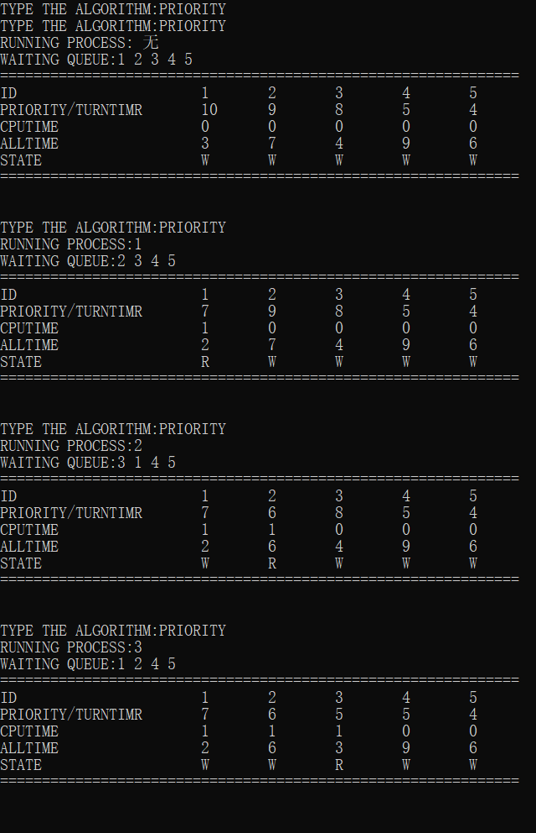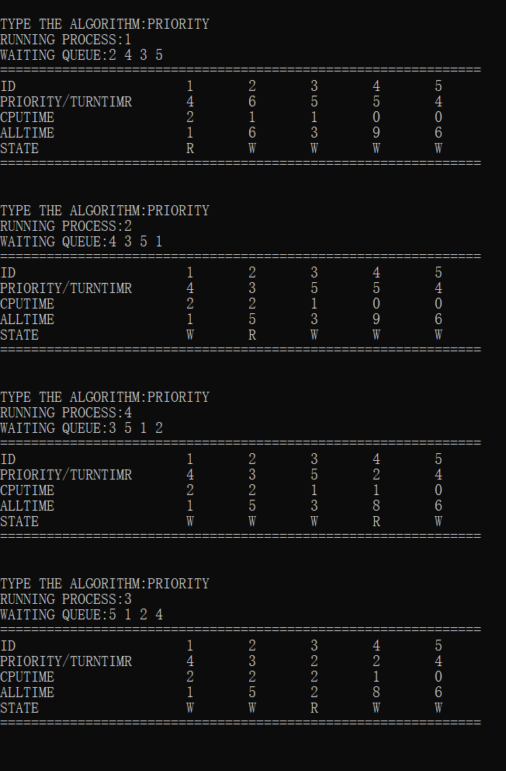

图1 优先数算法-1 图2优先数算法-2

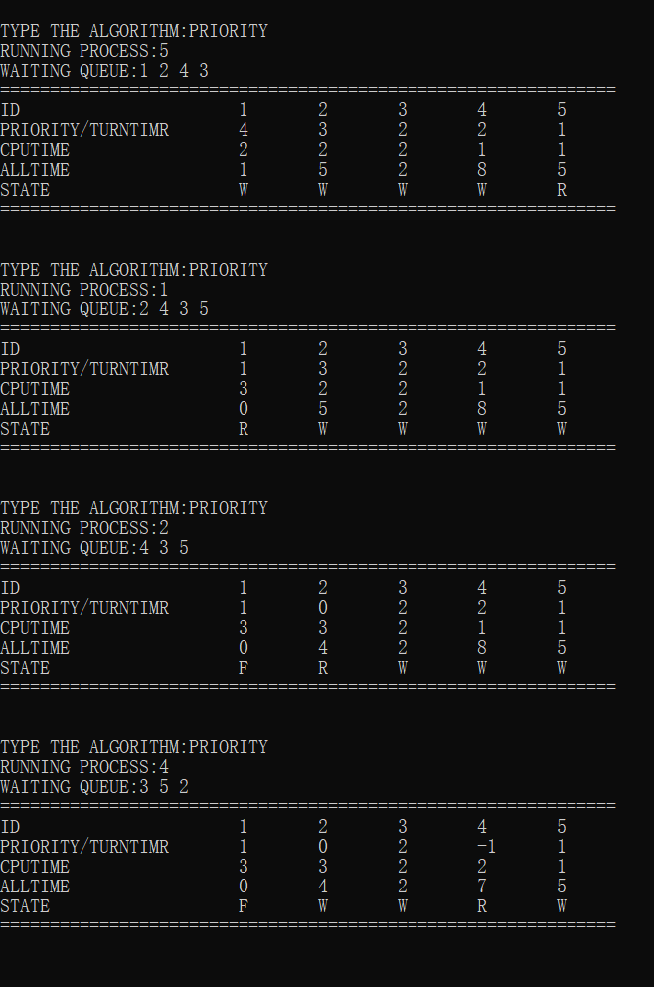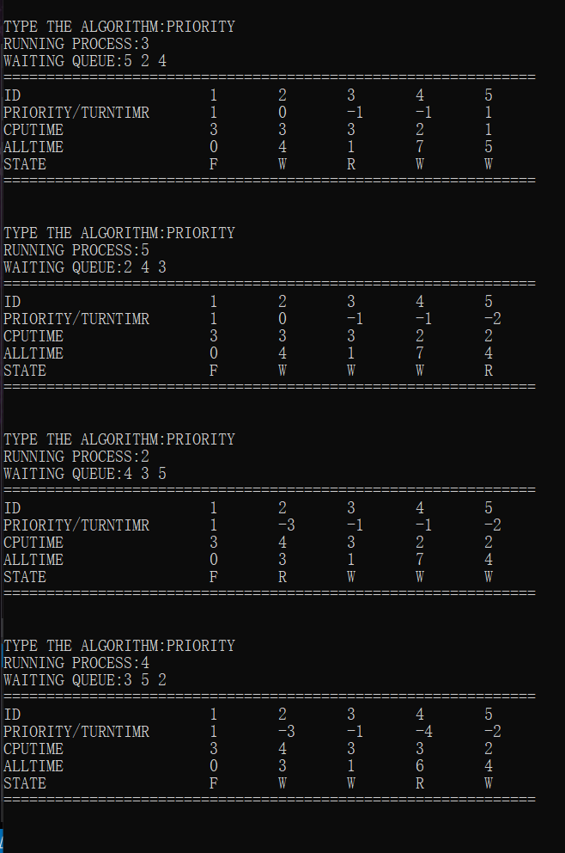

图3 优先数算法-3 图4优先数算法-4

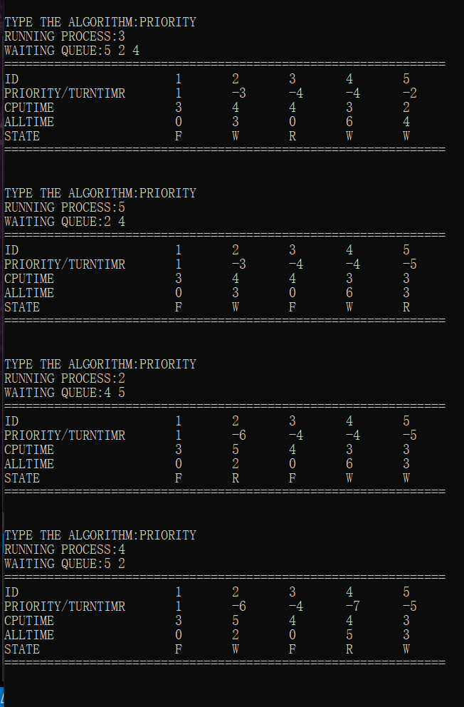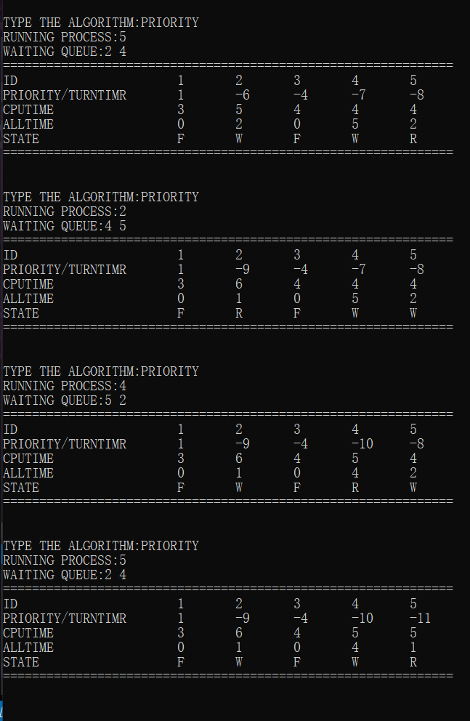

图5 优先数算法-5 图6优先数算法-6

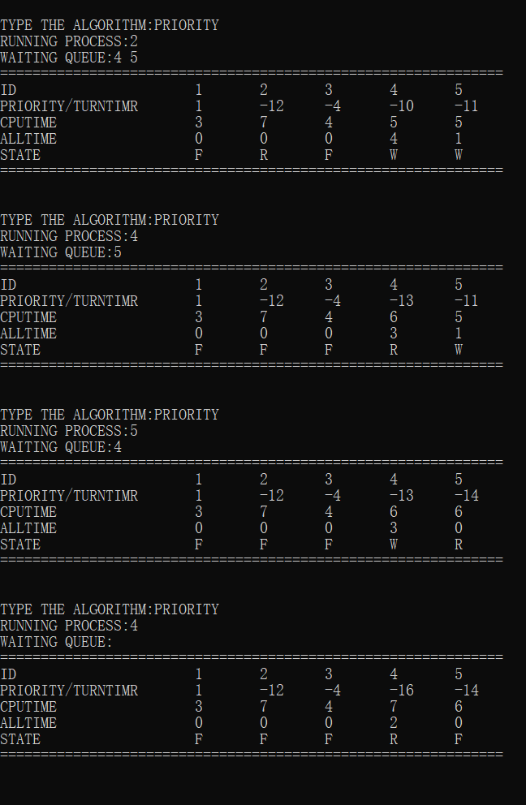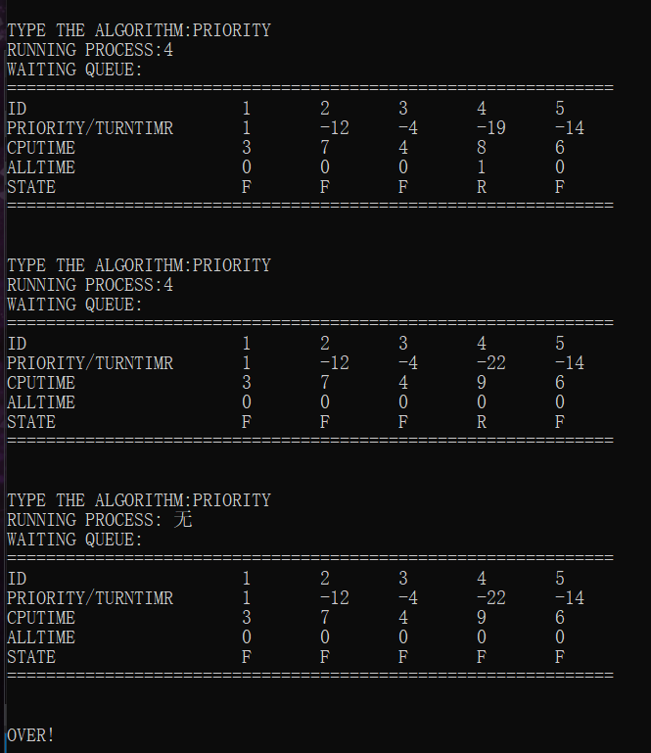

图7 优先数算法-7 图8 优先数算法-8

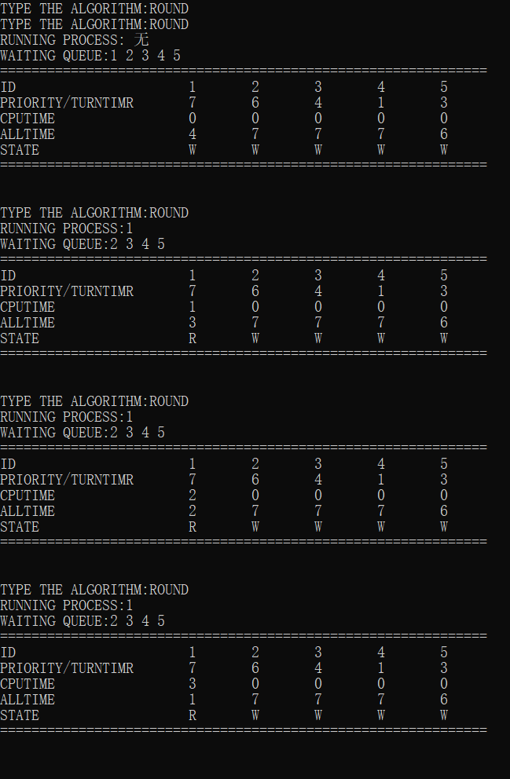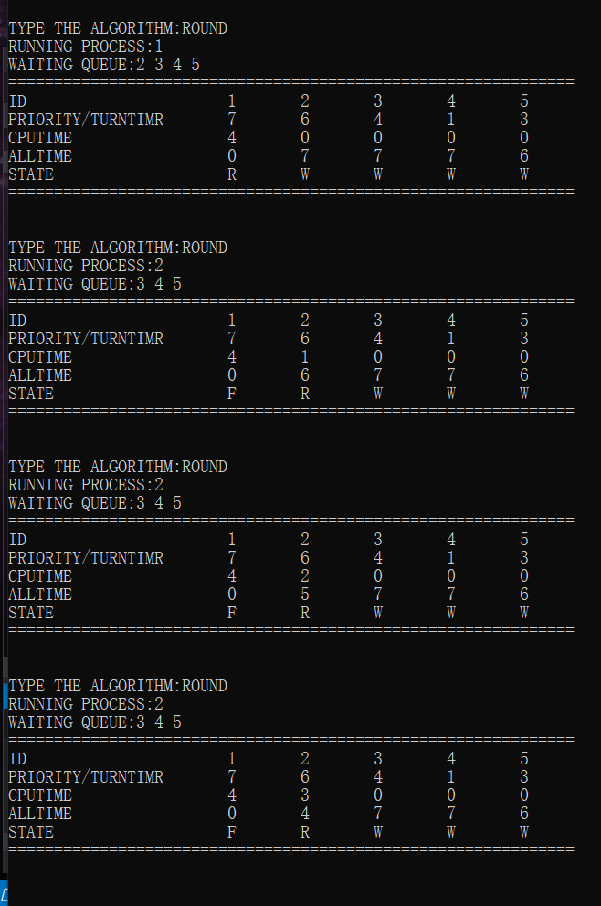

图9 时间片轮转算法-1 图10 时间片轮转算法-2

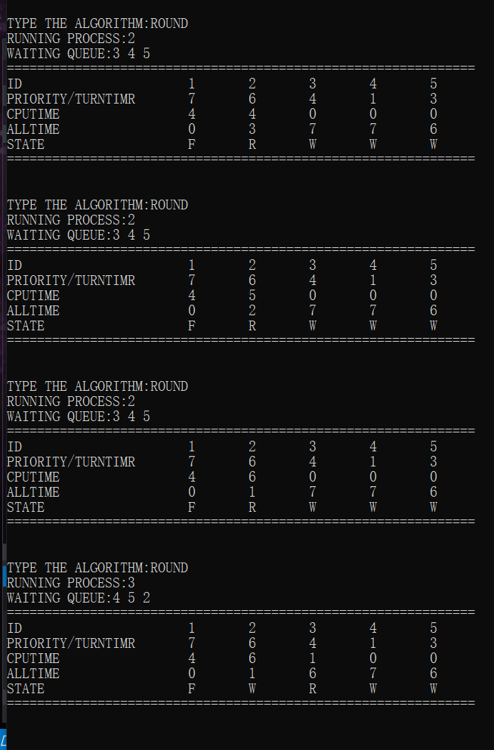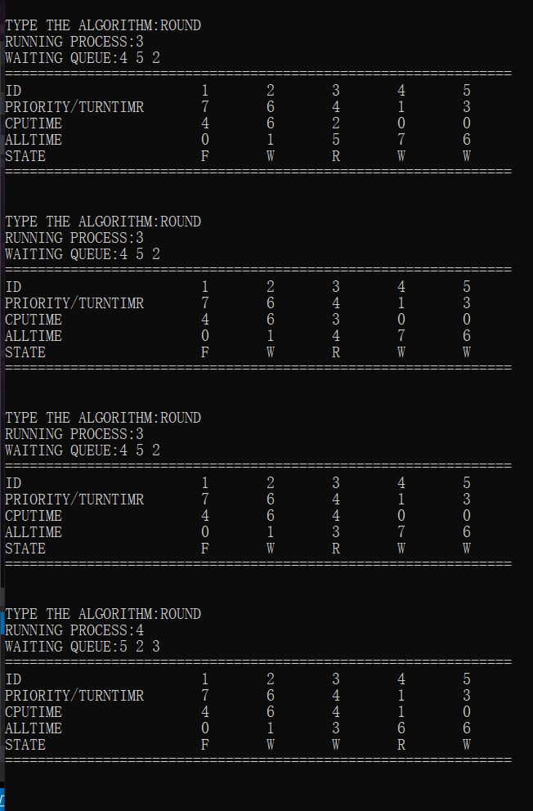

图11 时间片轮转算法-3 图12 时间片轮转算法-4

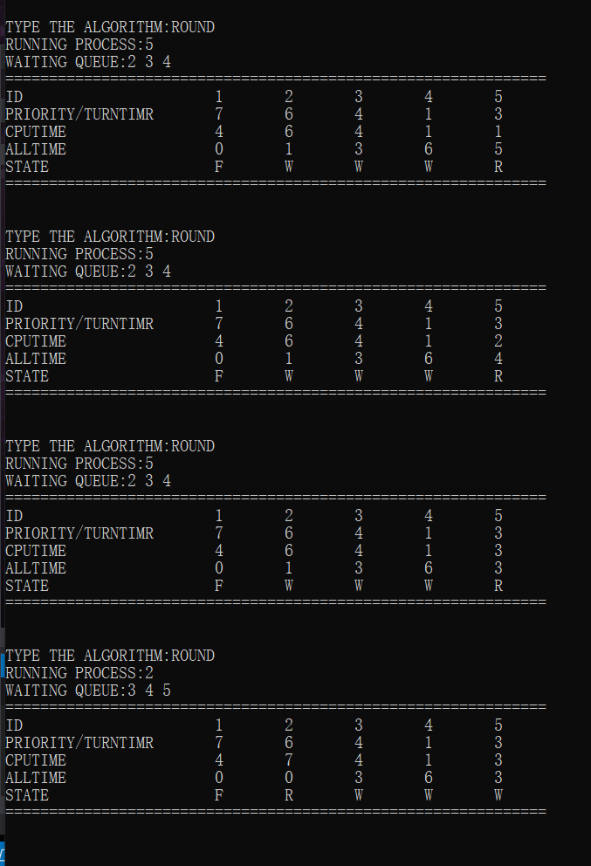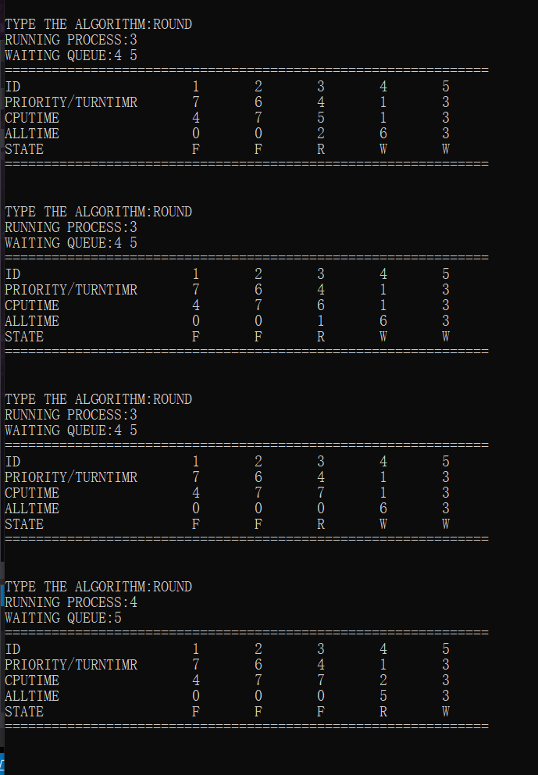

图13 时间片轮转算法-5 图14 时间片轮转算法-6

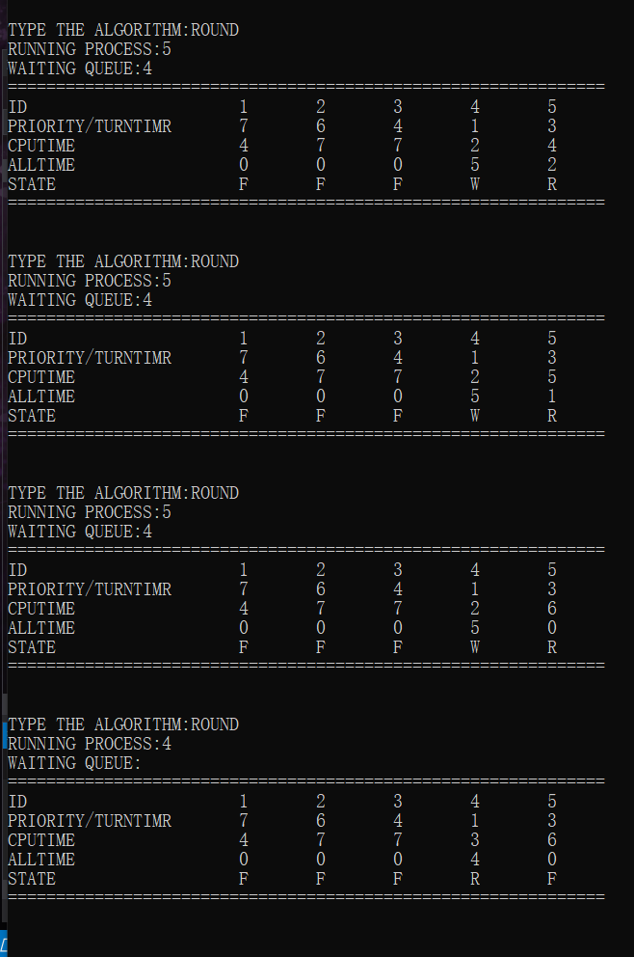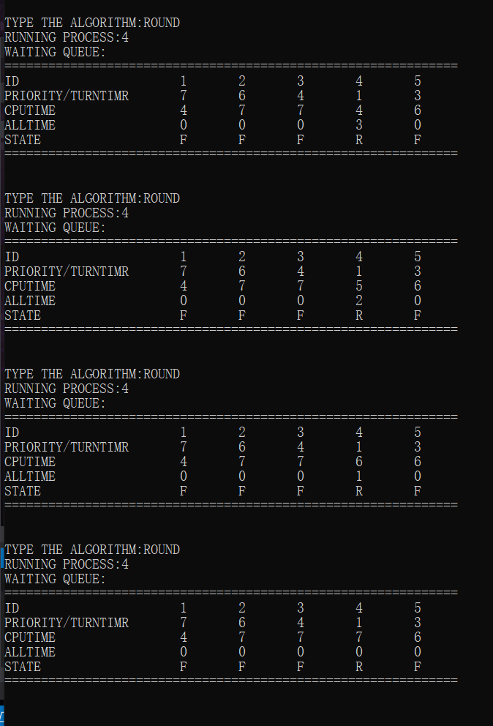

图15 时间片轮转算法-7 图16 时间片轮转算法-8

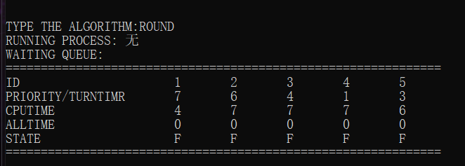

图17 时间片轮转算法-9

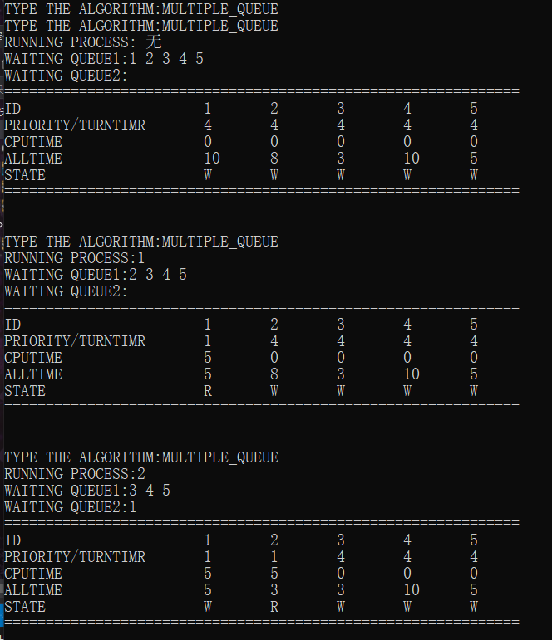

图18 多级队列反馈算法（2队列）-1

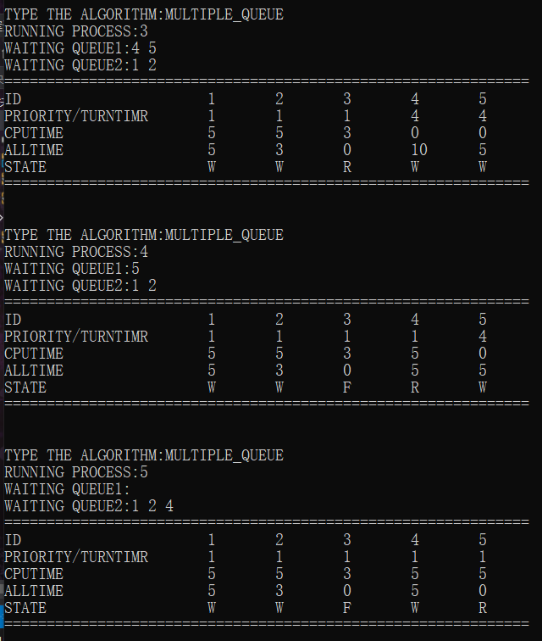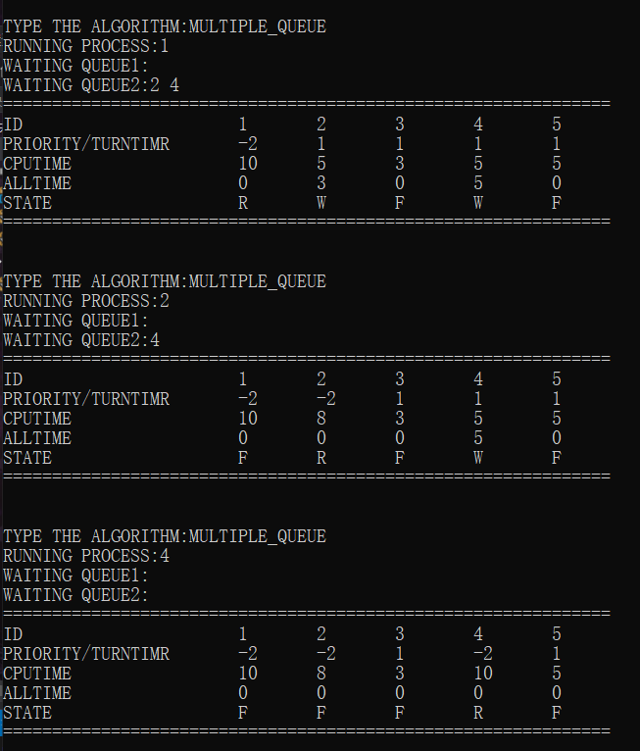

图19 多级队列反馈算法（2队列）-2 图20 多级队列反馈算法（2队列）-3

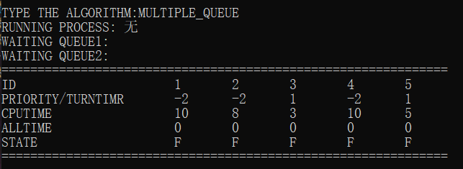

图21 多级队列反馈算法（2队列）-4

##### 思考题

1. 示例中的程序，没有使用指针型（pointer）数据结构，如何用指针型结构改写本实例，使更能体现 C 语言的特性。

答：上述程序便是采用了指针类型改写，详见源码。

1. 如何在程序中真实地模拟进程运行的时间片？

答：用while循环，每次循环只占用一个CPU的时间，用每次循环来模拟一个单位的时间片运行。

1. 如果增加进程的“等待”状态，即进程因请求输入输出等问题而挂起的状态，如何在程序中实现

答：另外增设一个等候队列，创建一个接收信息的线程，用“#”号来表示当前进程以挂起，将当前程序加入到等候队列中，进行下一次循环。

#### 程序源码

#include<cstdio>

#include<ctime>

#include<cstring>

#include<cstdlib>

#include<cmath>

const int totalnum = 5;

char ch[100];

struct PCB {

int id, priority, runtime, totaltime;

PCB* next;

char status;//R运行W等待F完成

PCB& operator=(const PCB &a) {

if (this == &a) {

return *this;

}

this->id = a.id;

this->next = a.next;

this->priority = a.priority;

this->runtime = a.runtime;

this->status = a.status;

this->totaltime = a.totaltime;

return *this;

}

}*head,*head2;

PCB PCBlist[totalnum];

PCB showList[totalnum];

void init(int op=1) {

//创建totalnum个进程并赋初值,放入临时数组中

srand(time(0));

for (int i = 0; i < totalnum; i++) {

int priority = rand() % 10 + 1;

if (op == 3)priority = 4;

int totaltime = rand() % 10 + 1;

PCBlist[i].id = i + 1;

PCBlist[i].priority = priority;

PCBlist[i].totaltime = totaltime;

PCBlist[i].runtime = 0;

PCBlist[i].status = 'W';

PCBlist[i].next = NULL;

showList[i] = PCBlist[i];

}

}

//链表末尾增加

void addback(PCB *node,PCB*head) {

PCB* p = head;

while (p->next != NULL) {

p = p->next;

}

p->next =node;

node->next = NULL;

}

//链首添加

void addfront(PCB*node, PCB* head) {

PCB* p = head;

node->next = head->next;

head->next = node;

}

//交换函数

void swap(PCB&a,PCB&b) {

PCB temp=a;

a = b;

b = temp;

}

//冒泡排序

void sort() {

for (int i = 0; i < totalnum; i++) {

for (int j = 0; j < totalnum-i-1; j++) {

if (PCBlist[j].priority < PCBlist[j + 1].priority) {

swap(PCBlist[j], PCBlist[j + 1]);

}

}

}

}

//按照优先数法构建链表

void createListPriority() {

//排序

sort();

//for (int i = 0; i < totalnum; i++) {

// printf("id: %d priority:%d\n",PCBlist[i].id, PCBlist[i].priority);

//}

for (int i = 0; i < totalnum; i++) {

addback(&PCBlist[i],head);

}

}

//按照时间片轮转的方式构建链表顺序构建

void createListRound() {

for (int i = 0; i < totalnum; i++) {

addback(&PCBlist[i],head);

}

}

//展示一条链表

void show(PCB* head) {

PCB* p = head->next;

while (p != NULL) {

printf("%d ", p->id);

p = p->next;

}

printf("\n");

}

//插入到合适位置

void insert(PCB*node) {

PCB* p = head;

while (p->next != NULL) {

if (node->priority > p->next->priority) {

node->next = p->next;

p->next = node;

break;

}

p = p->next;

}

if (p->next == NULL) {

p->next = node;

node->next = NULL;

}

}

//展示每个时间片下的具体情况

void showMenu(int runid, PCB* head, PCB* head2=NULL) {

printf("TYPE THE ALGORITHM:%s\n",ch);

if (runid == 0) {

printf("RUNNING PROCESS: 无\n");

}

else {

printf("RUNNING PROCESS:%d\n", runid);

}

if (head2 != NULL) {

printf("WAITING QUEUE1:"); show(head);

printf("WAITING QUEUE2:"); show(head2);

}

else {

printf("WAITING QUEUE:"); show(head);

}

printf("==============================================================\n");

printf("ID\t\t\t");

for (int i = 0; i < totalnum; i++) {

printf("%d\t", showList[i].id);

}

printf("\n");

printf("PRIORITY/TURNTIMR\t");

for (int i = 0; i < totalnum; i++) {

printf("%d\t", showList[i].priority);

}

printf("\n");

printf("CPUTIME\t\t\t");

for (int i = 0; i < totalnum; i++) {

printf("%d\t", showList[i].runtime);

}

printf("\n");

printf("ALLTIME\t\t\t");

for (int i = 0; i < totalnum; i++) {

printf("%d\t", showList[i].totaltime);

}

printf("\n");

printf("STATE\t\t\t");

for (int i = 0; i < totalnum; i++) {

printf("%c\t", showList[i].status);

}

printf("\n");

printf("==============================================================\n\n\n");

}

//优先数运行

void priorityRun() {

if (head->next == NULL) {

printf("当前无进程运行！");

return;

}

while (head->next != NULL) {

PCB* run = head->next;

head->next = run->next;

run->runtime++;

run->totaltime--;

run->priority -= 3;

//改变展示的数组

showList[run->id-1].runtime++;

showList[run->id-1].totaltime--;;

showList[run->id-1].priority -= 3;

showList[run->id-1].status = 'R';

showMenu(run->id,head);

if (run->totaltime == 0) {

showList[run->id-1].status = 'F';

}

else {

showList[run->id-1].status = 'W';

if (head->next == NULL) {

addback(run,head);

}

else {

//和第一个比较优先数

if (run->priority > head->next->priority) {

//插入链首

addfront(run,head);

}

else {

//放到合适的位置

insert(run);

}

}

}

}

}

//时间片轮转运行

void roundRun() {

if (head->next == NULL) {

printf("当前无进程运行！");

return;

}

while (head->next != NULL) {

PCB* run = head->next;

head->next = run->next;

run->runtime++;

run->totaltime--;

//改变展示的数组

showList[run->id - 1].runtime++;

showList[run->id - 1].totaltime--;;

showList[run->id - 1].status = 'R';

showMenu(run->id,head);

if (run->totaltime == 0) {

showList[run->id - 1].status = 'F';

}

else {

showList[run->id - 1].status = 'W';

if (head->next == NULL) {

addback(run,head);

}

else {

//和第一个比较优先数

if (run->runtime%run->priority!=0) {

//插入链首

addfront(run,head);

}

else {

//插入链尾

addback(run,head);

}

}

}

}

}

//多级队列反馈算法，2个队列的版本模拟

void queueRun(){

while (head->next != NULL||head2->next!=NULL) {

//判断当前链首是第几个队列的

int op = 1;

PCB* run=head;

if (head->next != NULL) {

run = head->next;

head->next = run->next;

op = 1;

showList[run->id - 1].runtime += (run->totaltime > 5 ? 5 : run->totaltime);

showList[run->id - 1].totaltime -= (run->totaltime > 5 ? 5 : run->totaltime);

run->runtime+=(run->totaltime>5?5:run->totaltime);

run->totaltime-= (run->totaltime > 5 ? 5 : run->totaltime);

}

else if (head->next == NULL) {

run = head2->next;

head2->next = run->next;

op = 2;

showList[run->id - 1].runtime += run->totaltime;

showList[run->id - 1].totaltime = 0;

run->runtime +=run->totaltime;

run->totaltime=0;

}

run->priority -= 3;

//改变展示的数组

showList[run->id - 1].priority-=3;

showList[run->id - 1].status = 'R';

//将其放入到下一个队列中或移除

showMenu(run->id, head,head2);

if (run->totaltime == 0) {

showList[run->id - 1].status = 'F';

}

else {

addback(run, head2);

showList[run->id - 1].status = 'W';

}

}

}

int main()

{

printf("TYPE THE ALGORITHM:");

gets_s(ch);

//printf("%s",ch);

head = (PCB*)malloc(sizeof(PCB));

head->next = NULL;

head2 = (PCB*)malloc(sizeof(PCB));

head2->next = NULL;

if (strcmp(ch,"PRIORITY")==0) {

init();

createListPriority();

showMenu(0,head);

priorityRun();

showMenu(0, head);

}

else if(strcmp(ch,"ROUND")==0){

init();

createListRound();

showMenu(0, head);

roundRun();

showMenu(0, head);

}

else if (strcmp(ch, "MULTIPLE_QUEUE") == 0) {

init(3);

createListRound();

showMenu(0, head, head2);

queueRun();

showMenu(0, head, head2);

}

printf("OVER!\n");

return 0;

}

《计算机操作系统》实验二报告

姓名： 学号： 实验日期：

一、实验环境：Windows系统,C++语言

二、实验目的：

**死锁会引起计算机工作僵死，造成整个系统瘫痪。因此，死锁现象是操作系统特别是大型系统中必须设法防止的。学生应独立的使用高级语言编写和调试一个系统动态分配资源的简单模拟程序，观察死锁产生的条件，并采用适当的算法，有效的防止死锁的发生。通过实习，更直观地了解死锁的起因，初步掌握防止死锁的简单方法，加深理解课堂上讲授过的知识。**

三、实验内容：

1、设计一个 n 个并发进程共享 m 个系统资源的系统。进程可动态地申请资源和释放资源。系统按各进程的申请动态地分配资源。

2、系统应能显示各进程申请和释放资源以及系统动态分配资源的过程，便于用户观察和分析。

3、系统应能选择是否采用防止死锁算法或选用何种防止算法（如有多种算法）。在不采用防止算法时观察死锁现象的发生过程。在使用防止死锁算法时，了解在同样申请条件下，防止死锁的过程。

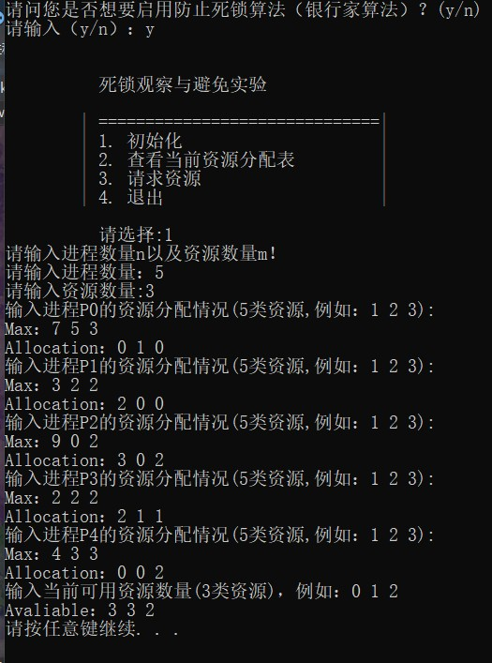

图1 采用死锁避免（银行家算法）的初始化

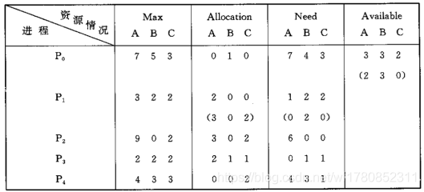

图二 书上的资源分配矩阵

和操作系统书上的例题一致

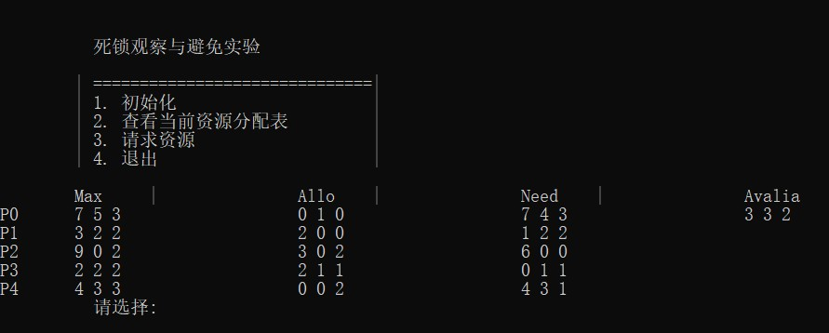

图三 资源分配矩阵

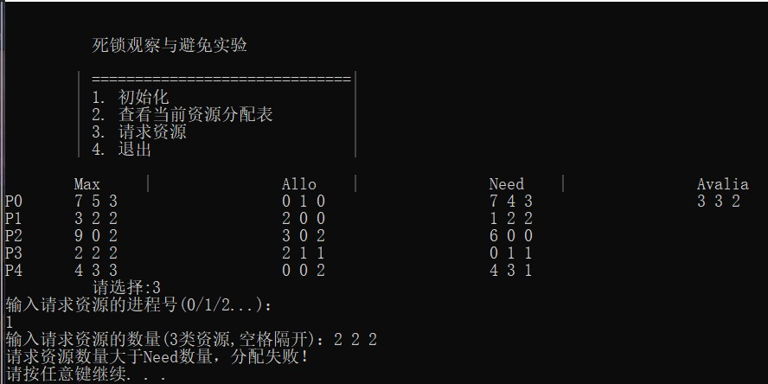

图四 请求资源数量大于NEED，分配失败

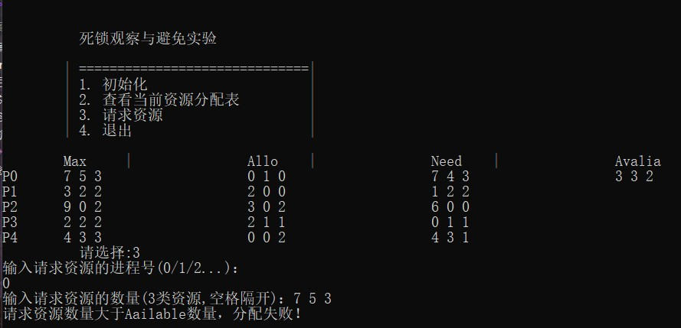

图五 请求资源数量大于系统内剩余可用资源数量，分配失败

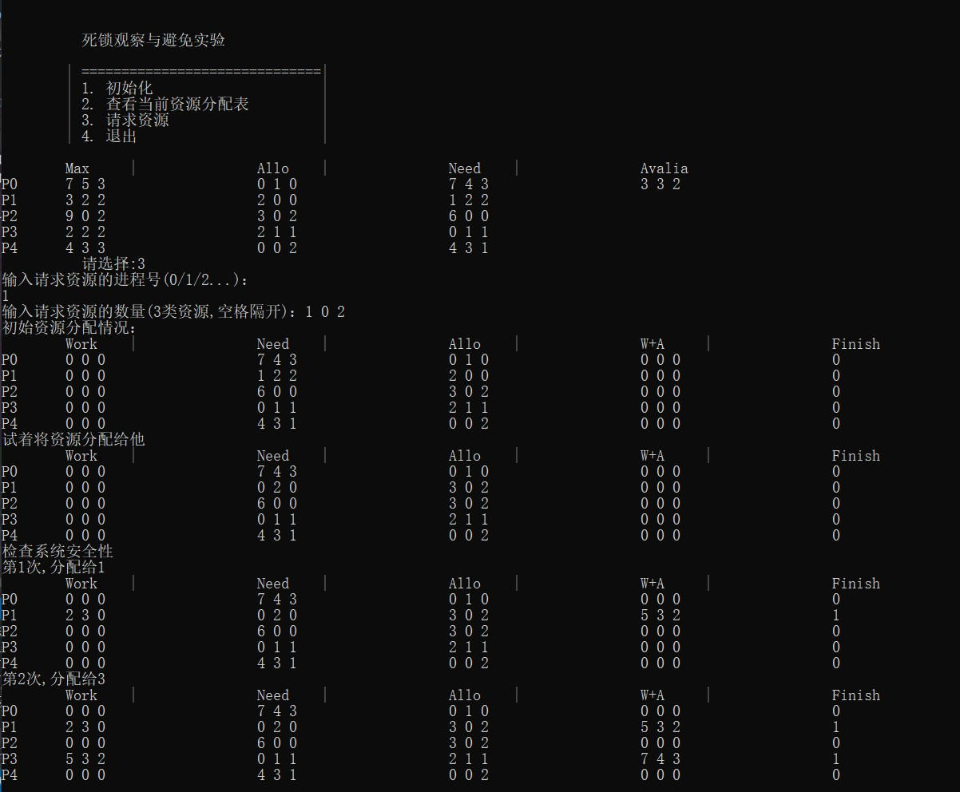

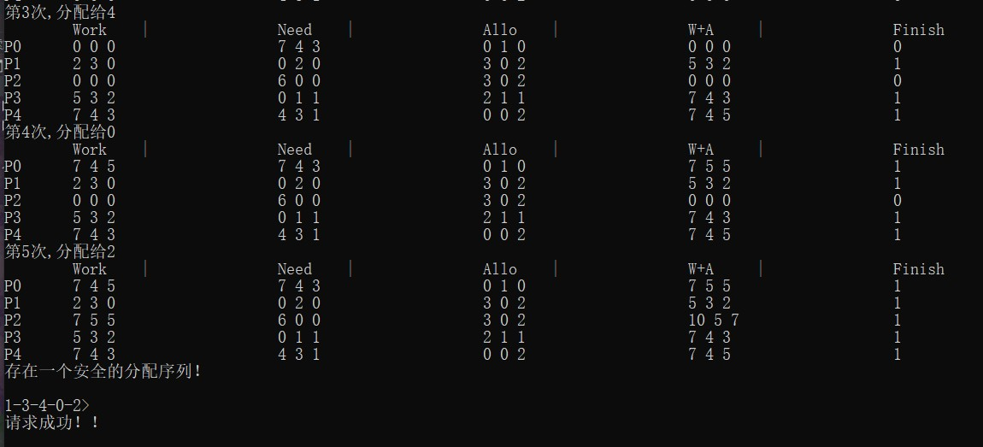

图六 模拟银行家算法避免死锁（存在安全分配序列）

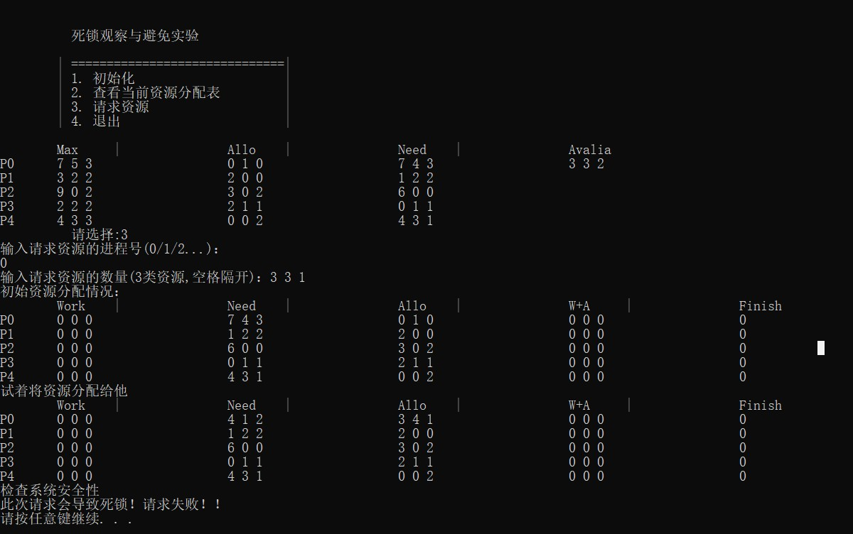

图七 模拟银行家算法发现可能会产生死锁，不分配

上面两个图展示了银行家算法避免死锁的过程，当有进程请求分配资源时，该算法会先尝试将资源分配给他，然后检测安全性，当存在一个安全序列的时候，银行家算法会认为此次分配合理，不会发生死锁，而当不存在安全序列时，银行家算法认为此次分配可能会产生死锁，导致系统不安全，终止进程的请求，恢复尝试分配前的状态。

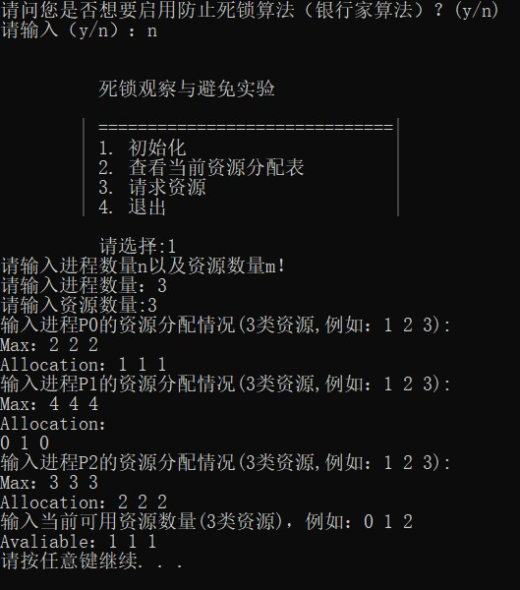

图8 不使用银行家算法

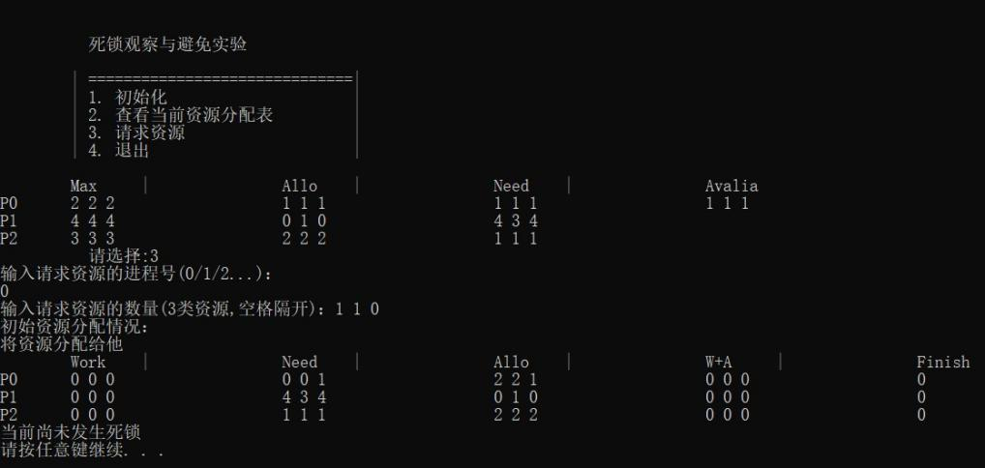

图9 初始化

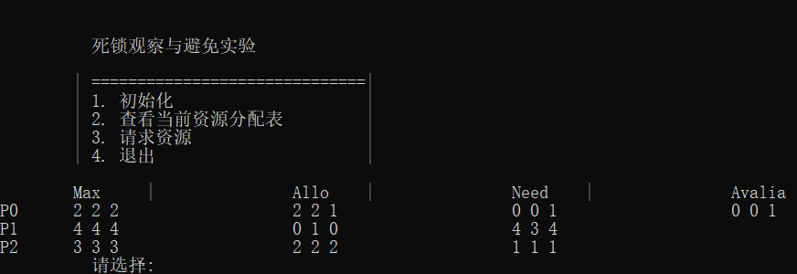

图10 展示资源分配情况

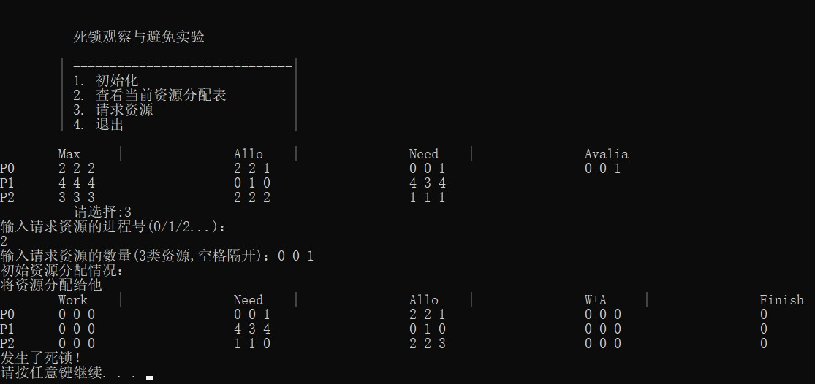

图11 发生死锁

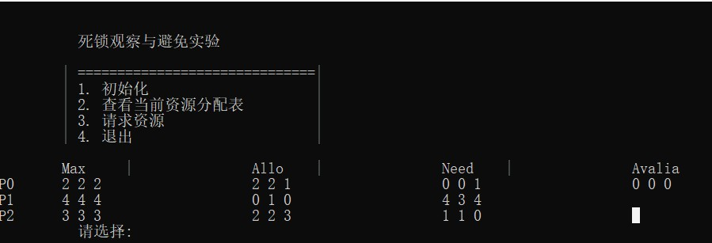

图12 发生死锁时的系统状态

若不采用死锁避免算法，每次都直接将资源分配给进程，当p0，p2分别取走了系统中的资源而不释放自身的资源时，系统内无空闲资源，发生了互等的情况，发生死锁。

#### 程序源码

#include<bits/stdc++.h>

using namespace std;

char ch='y'; //是否启用银行家算法进行防止死锁？y/n

int m = 3; //m类资源

int n = 5; //n个进程数

//要用到的数组

vector<int>available; //可利用资源向量,m个

vector<vector<int>>Max; //最大需求矩阵，n行m列

vector<vector<int>>allocation; //分配矩阵，同上

vector<vector<int>>need; //需求矩阵，同上 Need［i,j］=Max［i,j］-Allocation［i,j］

vector<vector<int>>request; //第n个进程请求第m个资源

vector<int>worknow; //分配时第i个进程，m个资源初始还剩多少个可分配的数量。m个

vector<bool>finish; //系统是否有足够的资源分配,是否已经分配完毕？n个

vector<vector<int>>WaddA; //W+A，若能够分配，分配后系统中拥有的资源，给下一个，n*m

vector<int>p; //记录进程号,n个

vector<vector<int>>work; //记录表中你每一个进程的work n*m

void menu(){

cout << endl;

cout << endl;

cout << "\t 死锁观察与避免实验\n" << endl;

cout << "\t| ==============================|" << endl;

cout << "\t| 1. 初始化\t\t\t|" << endl;

cout << "\t| 2. 查看当前资源分配表\t\t|" << endl;

cout << "\t| 3. 请求资源\t\t\t|" << endl;

cout << "\t| 4. 退出\t\t\t|" << endl;

}

void initArray() {

//输入进程和资源的数量

cout << "请输入进程数量n以及资源数量m！\n";

cout << "请输入进程数量：";

cin >> n;

cout << "请输入资源数量:";

cin >> m;

//初始化全为0

Max.resize(n);

allocation.resize(n);

need.resize(n);

request.resize(n);

WaddA.resize(n);

work.resize(n);

for (int i = 0; i < n; i++) {

//n个进程初始化

p.push_back(i);

finish.push_back(false);

for (int j = 0; j < m; j++) {

if (i == 0) {

//m个资源初始化

worknow.push_back(0);

available.push_back(0);

}

//各类矩阵初始化

Max[i].push_back(0);

allocation[i].push_back(0);

need[i].push_back(0);

request[i].push_back(0);

WaddA[i].push_back(0);

work[i].push_back(0);

}

}

}

void init(){

initArray();

for (int i = 0; i < n; i++){

cout << "输入进程P" << i << "的资源分配情况("<<n<<"类资源,例如：1 2 3):\n";

cout << "Max：";

for (int j = 0; j < m; j++){

cin >> Max[i][j];

}

cout << "Allocation：";

for (int j = 0; j < m; j++){

cin >> allocation[i][j];

}

}

cout << "输入当前可用资源数量("<<m<<"类资源)，例如：0 1 2\n";

cout << "Avaliable：";

for (int i = 0; i < m; i++)

cin >> available[i];

}

void print(){

//生成need矩阵，第i个进程的第j个资源还需要多少

for (int i = 0; i < n; i++)

for (int j = 0; j < m; j++)

need[i][j] = Max[i][j] - allocation[i][j];

//输出每个进程需要的资源数量

cout << "\tMax \t|\t" << "\tAllo \t|\t" << "\tNeed \t|\t" << "\tAvalia\t" << endl;

for (int i = 0; i < n; i++){

cout << "P" << i << " \t";

for (int j = 0; j < m; j++)

cout << Max[i][j] << " ";

cout << "\t\t\t";

for (int j = 0; j < m; j++)

cout << allocation[i][j] << " ";

cout << "\t\t\t";

for (int j = 0; j < m; j++)

cout << need[i][j] << " ";

cout << "\t\t\t";

if (i == 0){

for (int i = 0; i < m; i++)

cout << available[i] << " ";

cout << endl;

}

else cout << endl;

}

}

void print_sequence(){

cout << "\tWork \t|\t"<<"\tNeed \t|\t" << "\tAllo \t|\t" << "\tW+A \t|\t" << "\tFinish\t" << endl;

for (int i = 0; i < n; i++){

cout << "P" <<i << " \t";

for (int j = 0; j < m; j++)

cout << work[i][j] << " ";

cout << "\t\t\t";

for (int j = 0; j < m; j++)

cout << need[i][j] << " ";

cout << "\t\t\t";

for (int j = 0; j < m; j++)

cout << allocation[i][j] << " ";

cout << "\t\t\t";

for (int j = 0; j < m; j++)

cout << WaddA[i][j] << " ";

cout << "\t\t\t";

cout << finish[i] << endl;

}

}

bool safety(){

//初始化

int w = 0;

//初始当前可用资源等于输入的系统内剩余的资源

for (int j = 0; j < m; j++)

worknow[j] = available[j];

//将所有进程标为未完成

for (int i = 0; i < n; i++)

finish[i] = false;

int count = 0;

while (1){

//每次检查是否所有进程均完成

for (int i = 0; i < n; i++){

if (finish[i] == false){

//若有未完成的试探其是否符合要求

int f1 = 1;

for (int j = 0; j < m; j++){

//若需求的大于当前系统内现有的资源，则不能分配

if (need[i][j] > worknow[j]){

f1 = 0;

}

}

//若可以分配

if (f1 == 1){

for (int j = 0; j < m; j++){

//记录

work[i][j] = worknow[j];

//更新结束分配后当前系统内拥有的资源

worknow[j] = worknow[j] + allocation[i][j];

WaddA[i][j] = worknow[j];

}

finish[i] = true;

//记录可行的序列

p[w++] = i;

count = 0;

cout << "第" << w << "次,分配给"<<i<< endl;

print_sequence();

}

}

}

//若能够分配，最多循环n轮，则count为n，退出

count++;

if (count >= n)break;

}

int flag = 1;

for (int i = 0; i < n; i++)

if (finish[i] == false)flag = 0;

if (flag == 1)return true;

else return false;

}

bool isFinish = 0;

void Banker(){

cout << "输入请求资源的进程号(0/1/2...)：\n";

int pid;

while (true) {

cin >> pid;

if (pid < 0 || pid >= n)cout << "请输入正确的进程号！" << endl;

else break;

}

cout << "输入请求资源的数量("<<m<<"类资源,空格隔开)：";

for (int j = 0; j < m; j++){

cin >> request[pid][j];

}

for (int j = 0; j < m; j++){

if (request[pid][j] > need[pid][j]){

cout << "请求资源数量大于Need数量，分配失败！" << endl;

return;

}

else{

if (request[pid][j] > available[j]){

cout << "请求资源数量大于Aailable数量，分配失败！" << endl;

return;

}

}

}

cout << "初始资源分配情况：" << endl;

print_sequence();

//试着分给他资源

for (int j = 0; j < m; j++){

available[j] = available[j] - request[pid][j];

allocation[pid][j] = allocation[pid][j] + request[pid][j];

need[pid][j] = need[pid][j] - request[pid][j];

}

cout << "试着将资源分配给他\n";

print_sequence();

cout << "检查系统安全性\n";

bool safe = safety();

if (safe == true){

//打印

cout << "存在一个安全的分配序列！\n" << endl;

for (int i = 0; i < n; i++) {

cout << p[i] << "->"[i == n - 1];

}

cout << "\n请求成功！！" << endl;

isFinish = 1;

return;

}

else{

cout << "此次请求会导致死锁！请求失败！！" << endl;

//恢复现场，不分配

for (int j = 0; j < m; j++){

available[j] = available[j] + request[pid][j];

allocation[pid][j] = allocation[pid][j] - request[pid][j];

need[pid][j] = need[pid][j] + request[pid][j];

}

}

}

void noPrevention() {

cout << "输入请求资源的进程号(0/1/2...)：\n";

int pid;

while (true) {

cin >> pid;

if (pid < 0 || pid >= n)cout << "请输入正确的进程号！" << endl;

else break;

}

cout << "输入请求资源的数量(" << m << "类资源,空格隔开)：";

for (int j = 0; j < m; j++) {

cin >> request[pid][j];

}

for (int j = 0; j < m; j++) {

if (request[pid][j] > need[pid][j]) {

cout << "请求资源数量大于Need数量，分配失败！" << endl;

return;

}

else {

if (request[pid][j] > available[j]) {

cout << "请求资源数量大于Aailable数量，分配失败！" << endl;

return;

}

}

}

cout << "初始资源分配情况：" << endl;

//分给他资源

for (int j = 0; j < m; j++) {

available[j] = available[j] - request[pid][j];

allocation[pid][j] = allocation[pid][j] + request[pid][j];

need[pid][j] = need[pid][j] - request[pid][j];

}

cout << "将资源分配给他\n";

print_sequence();

//检查是否发生死锁

bool f = true;

for (int i = 0; i < n; i++) {

bool check = 0;

for (int j = 0; j < m; j++) {

if (available[j] < need[i][j]) {

check = 1; break;

}

}

if (check == 0)f = false;

}

if (f)cout << "发生了死锁！ \n";

else cout << "当前尚未发生死锁\n";

}

\

int main(){

int f = 1;

cout << "请问您是否想要启用防止死锁算法（银行家算法）？(y/n)\n请输入（y/n）：";

cin >> ch;

bool isinit = 0;

while (1){

int select;

menu();

cout << "\n";

if (isinit == 1)print(); //实时显示

cout << "\t 请选择:";

cin >> select;

switch (select){

case 1:

init();

isinit = 1;

break;

case 2:

if (isinit == 0)cout << "请先初始化！\n";

else print();

break;

case 3: {

if (isinit == 0)cout << "请先初始化！\n";

else {

if (ch == 'y') {

Banker();

}

else {

noPrevention();

}

if (isFinish == 1)return 0;

}

break;

}

case 4:

f = 0;

break;

}

if (f == 0)

break;

system("pause");

system("cls");

}

return 0;

}

《计算机操作系统》实验三报告

姓名： 学号： 实验日期：

一、实验环境：Windows系统,C++语言

二、实验目的：

**近年来，由于大规模集成电路（LSI）和超大规模集成电路（VLSI）技术的发展，使存储器的容量不断扩大，价格大幅度下降。但从使用角度看，存储器的容量和成本总受到一定的限制。所以，提高存储器的效率始终是操作系统研究的重要课题之一。虚拟存储技术是用来扩大内存容量的一种重要方法。学生应独立地用高级语言编写几个常用的存储分配算法，并设计一个存储管理的模拟程序，对各种算法进行分析比较，评测其性能优劣，从而加深对这些算法的了解。**

三、实验内容：

（1） 编制和调试示例给出的请求页式存储管理程序，并使其投入运行。

（2） 增加 1～2 种已学过的淘汰算法，计算它们的页面访问命中率。试用各种算法的命中率加以比较分析。

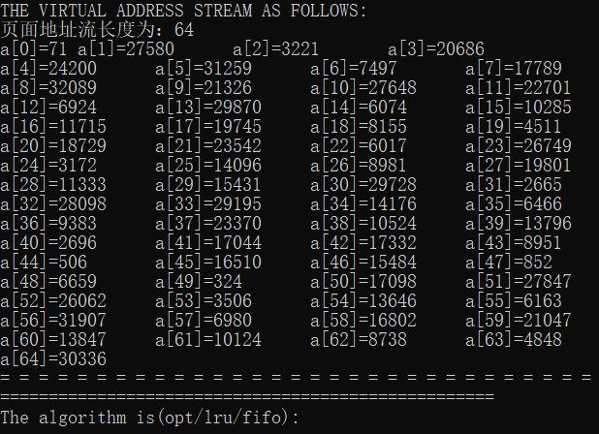

**图1地址初始化**

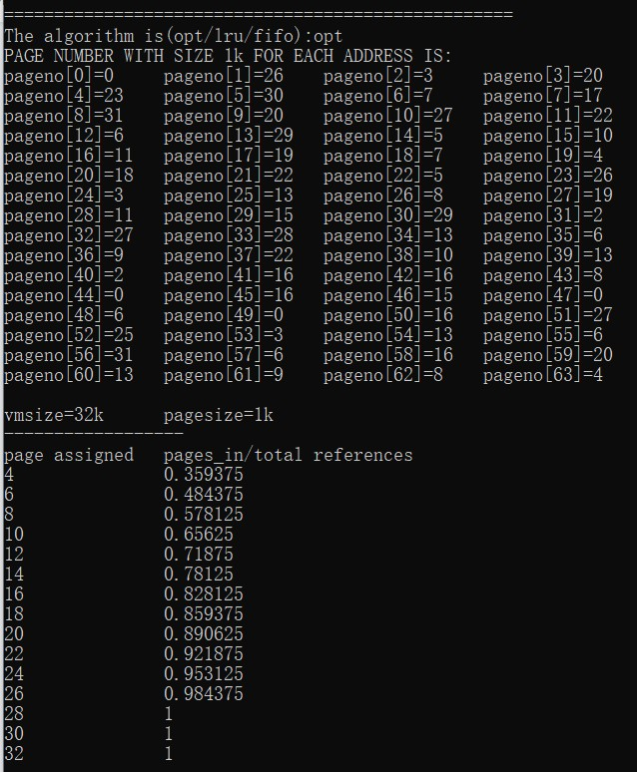

图2 opt算法pagesize=1k

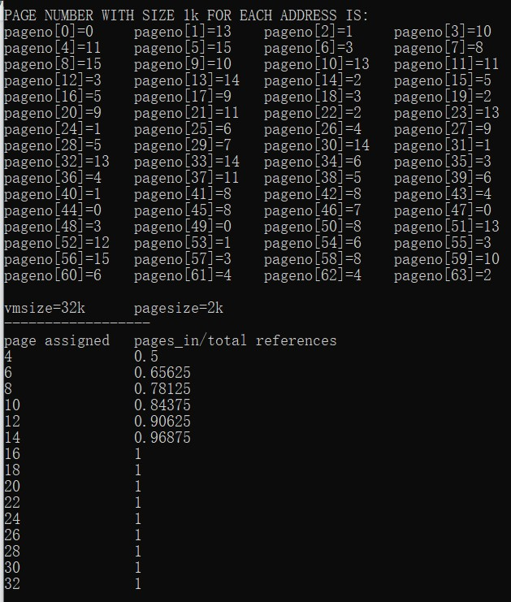

图3 opt算法pagesize=2k

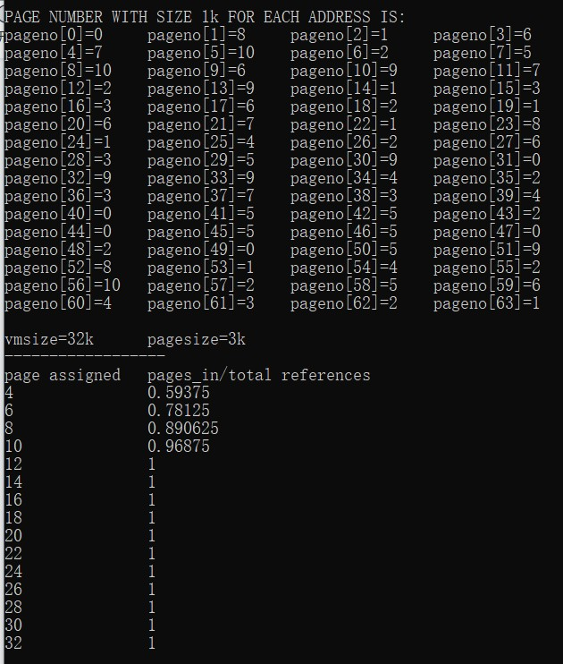

图4 opt算法pagesize=3k

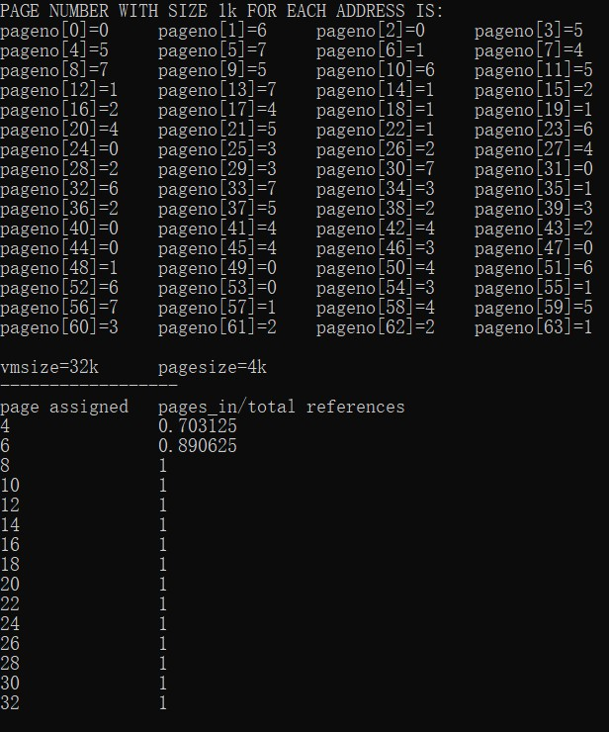

图5 opt算法pagesize=4k

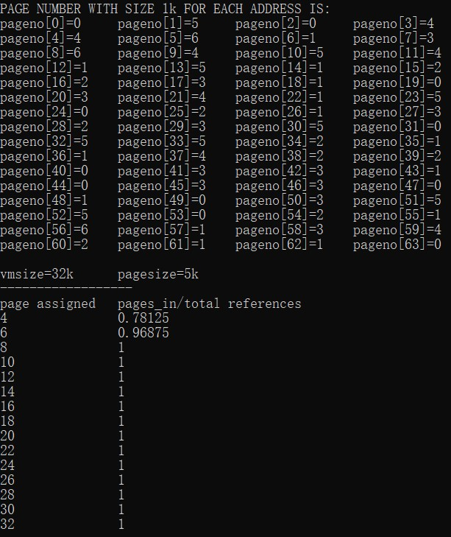

图6 opt算法pagesize=5k

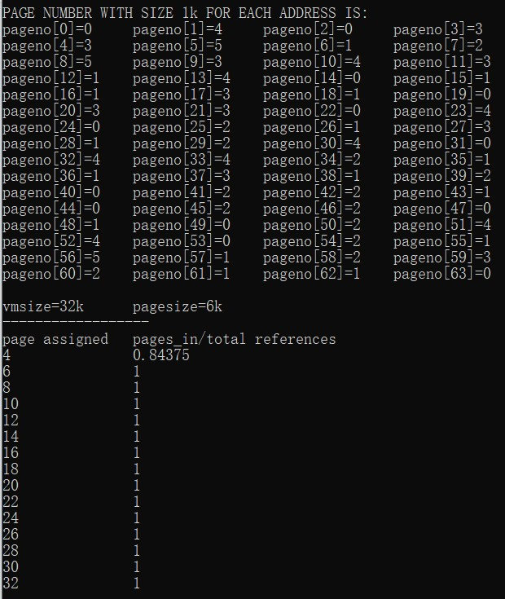

图7 opt算法pagesize=6k

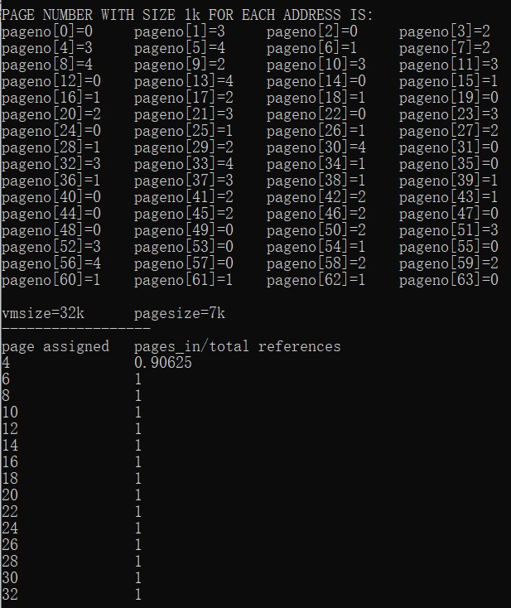

图8 opt算法pagesize=7k

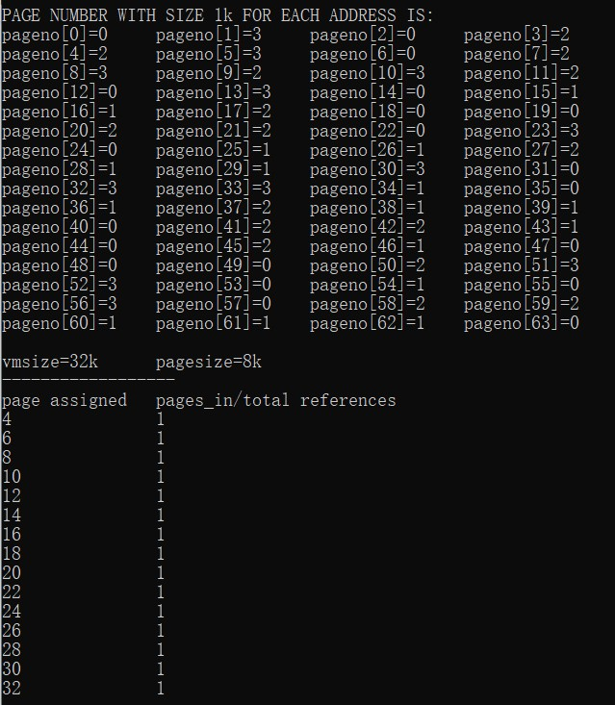

图9 opt算法pagesize=8k

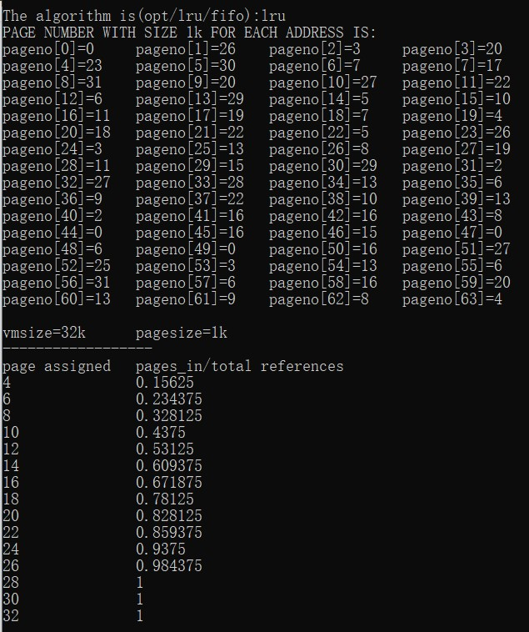

图10 lru算法pagesize=1k

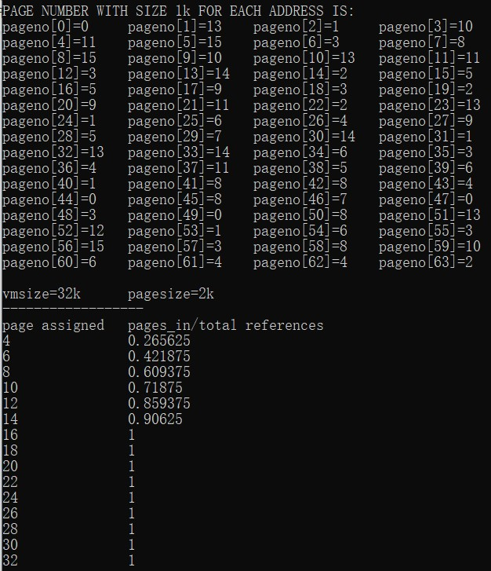

图11 lru算法pagesize=2k

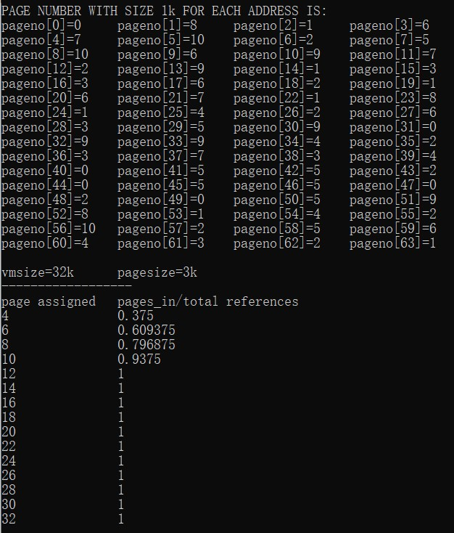

图12 lru算法pagesize=3k

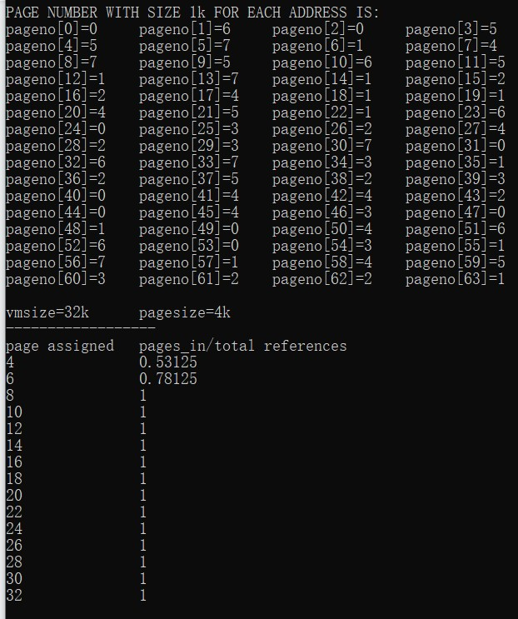

图13 lru算法pagesize=4k

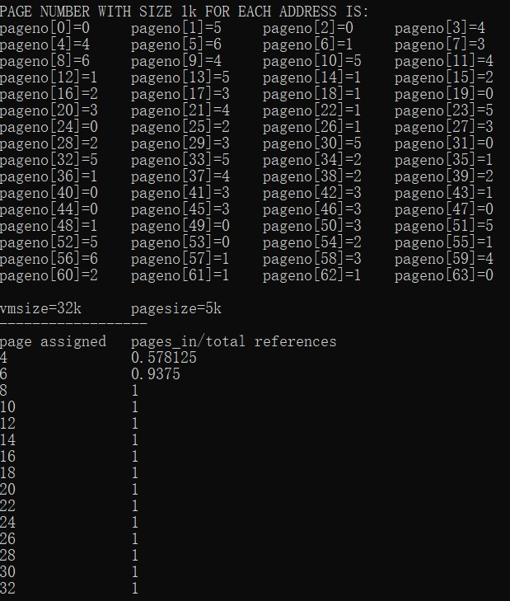

图14 lru算法pagesize=5k

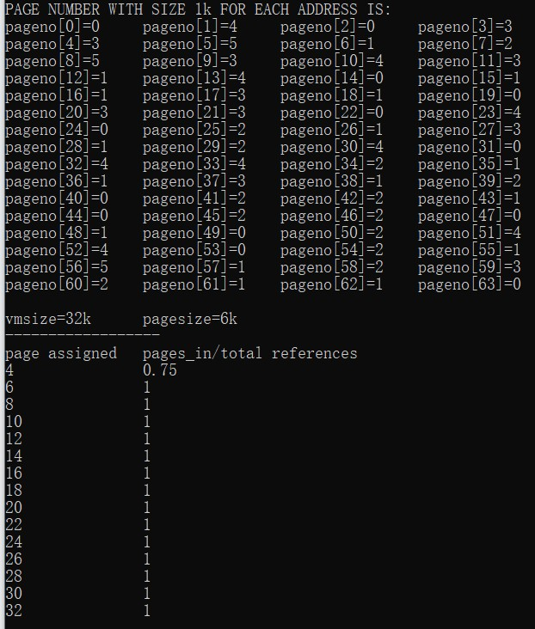

图15 lru算法pagesize=6k

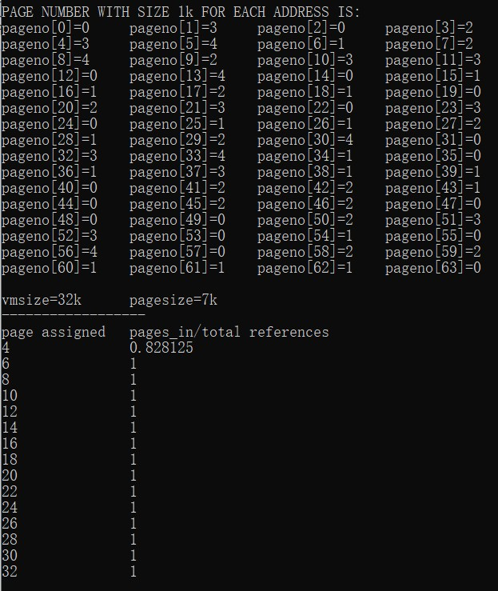

图16 lru算法pagesize=7k

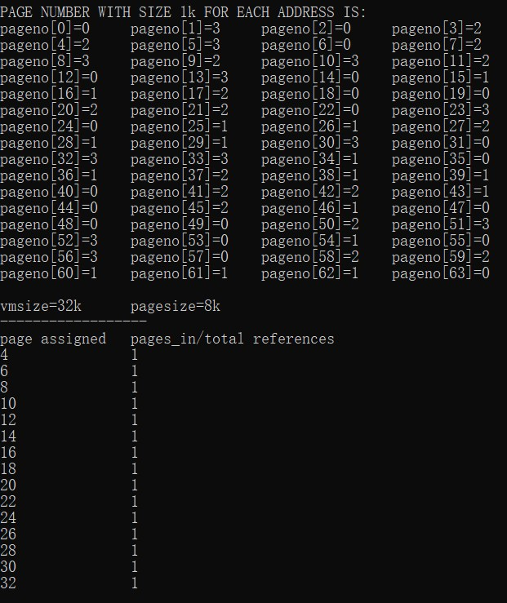

图17 lru算法pagesize=8k

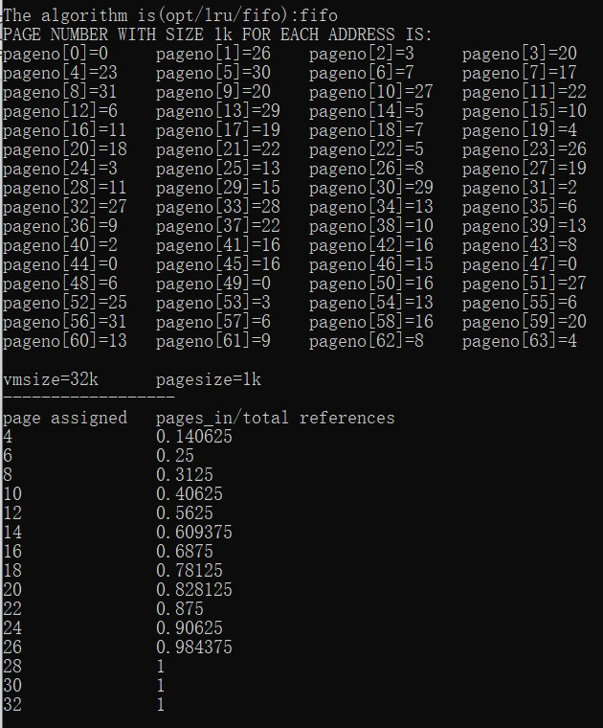

图18 fifo算法pagesize=1k

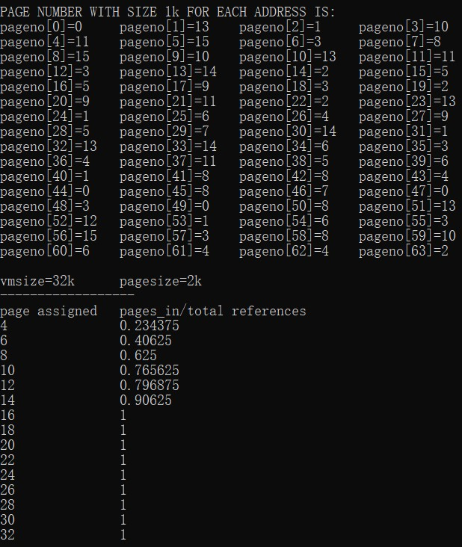

图19 fifo算法pagesize=2k

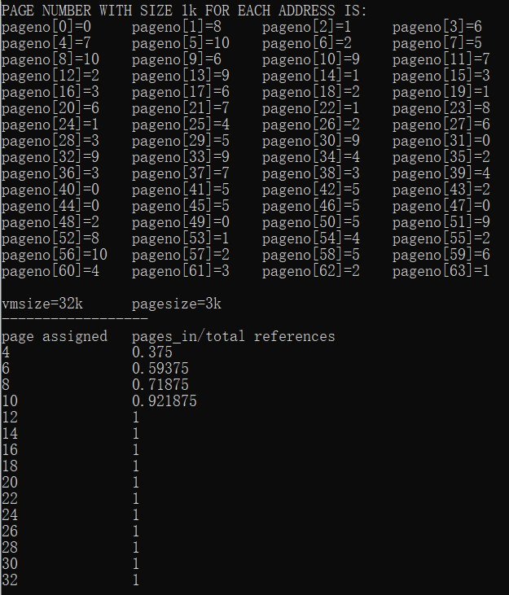

图20 fifo算法pagesize=3k

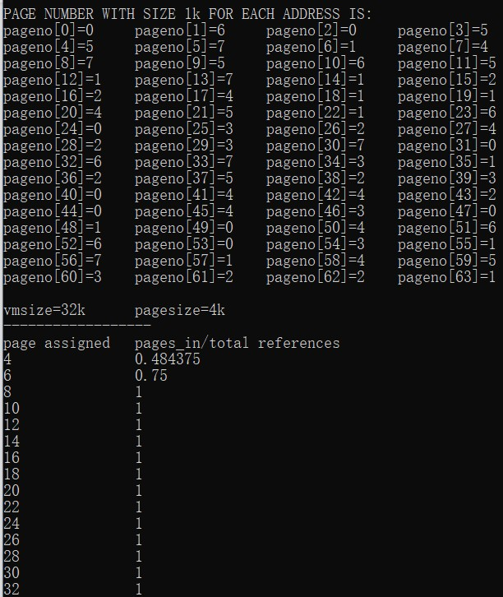

图21 fifo算法pagesize=4k

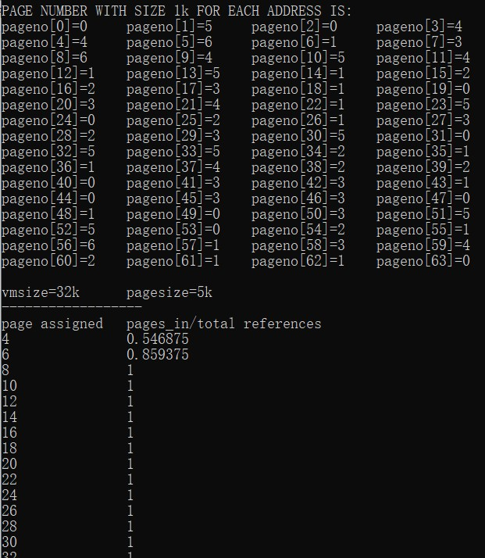

图22 fifo算法pagesize=5k

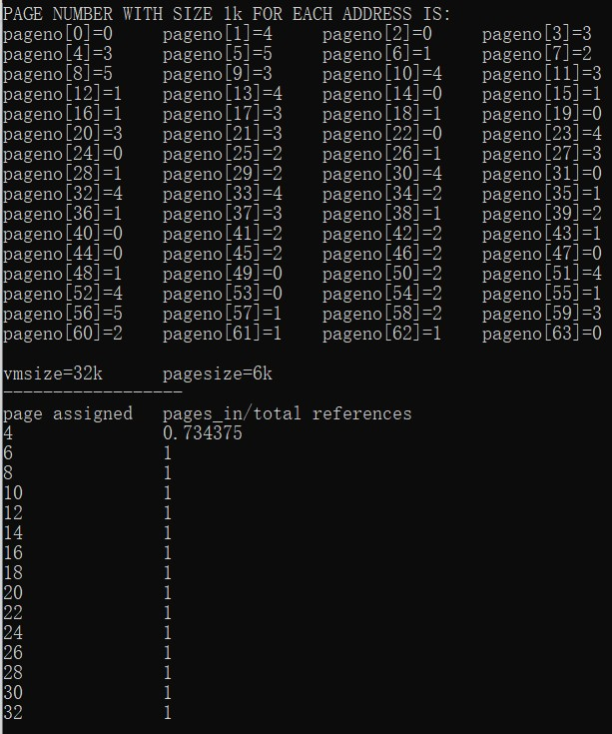

图23 fifo算法pagesize=6k

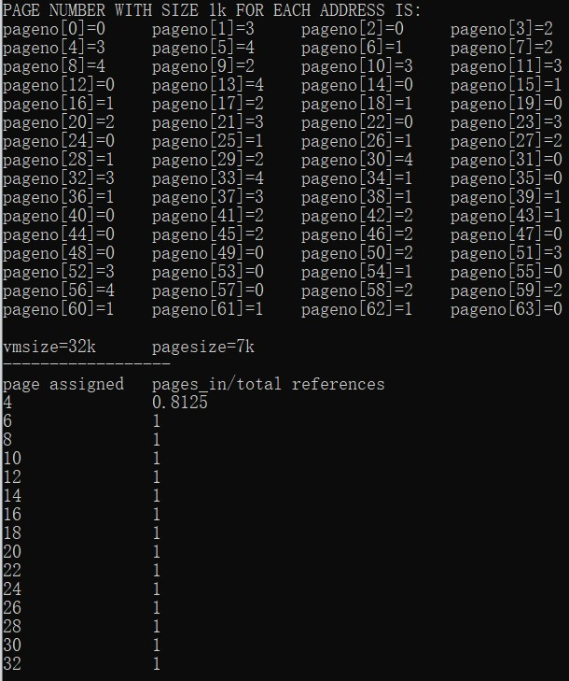

图24 fifo算法pagesize=7k

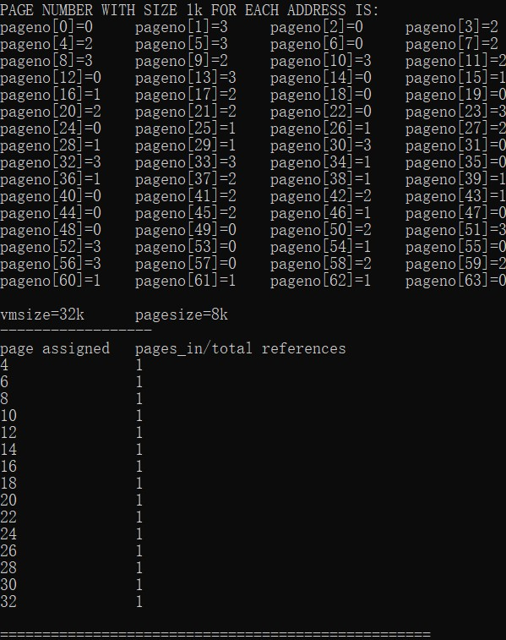

图25 fifo算法pagesize=8k

#### 程序源码

#include<bits/stdc++.h>

using namespace std;

const int p = 64;

const int vmsize = 32 * 1024;//虚存容量32k

int address[p]; //地址流长度255个

int pageno[p]; //地址转换到页号

void init() {

cout << "THE VIRTUAL ADDRESS STREAM AS FOLLOWS:" << endl;

srand(time(0));

cout << "页面地址流长度为：" << p << endl;

for (int i = 0; i <= p; i++) {

int t = rand() % vmsize; //随机生成地址

address[i] = t;

cout << "a["<<i<<"]="<<t;

if (i % 4 == 3)cout << "\n";

else cout << "\t";

}

cout << "\n";

cout << "= = = = = = = = = = = = = = = = = = = = = = = = = = = = = = = = = = = = = = = = = =" << endl;

}

//地址到页号的转换

void changeAddress(int pagesize) {

pagesize *= 1024;

memset(pageno, 0, sizeof(pageno));

for (int i = 0; i < p; i++) {

pageno[i] = address[i] / pagesize;

cout << "pageno[" << i << "]=" << pageno[i];

if (i % 4 == 3)cout << "\n";

else cout << "\t";

}

cout << endl;

}

//最佳淘汰算法

//m为实存大小m页

void OPT(int m) {

int* que = new int[m];int cnt = 0;int changeCnt = 0;

for (int i = 0; i <p; i++) {

//判断该页面是否仍在内存中

bool f = 0;

for (int k = 0; k < cnt; k++) {

if (pageno[i] == que[k]) {

f = 1; break;

}

}

if (f == 1) {

//在内存中，直接continue

continue;

}

else {

//不在内存中，判断是否满了，要置换页面

if (cnt == m) {

changeCnt++;

//依次判断，取出最早出现的最晚出现的调用的进行替换

int latestIdx = -1;

int tihuanIdx = 0;

for (int j = 0; j < cnt; j++) {

bool isExist = 0;

for (int k = i+1; k <p; k++) {

if (pageno[k] == que[j]) {

isExist = 1;//出现过

if (k > latestIdx) {

latestIdx = k;

tihuanIdx = j;

}

break;

}

}

//该页后续未使用

if (isExist == 0) {

tihuanIdx = j;

break;

}

}

que[tihuanIdx] = pageno[i];

}

else {

que[cnt++] = pageno[i];

}

}

}

double score = 1 - ((double)changeCnt / p);

cout << m<<"\t\t" << score << endl;

}

//0为尾部，cnt-1为首部

void LRU(int m) {

int* que = new int[m];

int cnt = 0;

int changeCnt = 0;

for (int i = 0; i < p; i++) {

//判断该页面是否仍在内存中

bool f = 0;

for (int k = 0; k < cnt; k++) {

if (pageno[i] == que[k]) {

f = 1;

if (k == 0)break; //原本就在尾部，不用动

//在内存中，将其调整到链表尾部（数组0位置处）

int temp = que[k];

//整体挪移

for (int x = k-1; x >=0; x--) {

que[x + 1] = que[x];

}

que[0] = temp;

break;

}

}

if (f == 1) {

continue;

}

else {

//不在内存中，判断是否满了，要置换页面

if (cnt == m) {

changeCnt++;

//将首部淘汰，放入尾部，整体移动

for (int x = cnt - 1; x > 0; x--) {

que[x] = que[x-1];

}

que[0] = pageno[i];

}

else {

//未满，放到链表的尾部

for (int x = cnt; x > 0; x--) {

que[x] = que[x - 1];

}

que[0] = pageno[i];

cnt++;

}

}

}

//cout <<"changeCnt:"<< changeCnt << endl;

double score = 1 - ((double)changeCnt / p);

cout << m << "\t\t" << score << endl;

}

void fifo(int m) {

int* que = new int[m];

int cnt = 0;

int changeCnt = 0;

for (int i = 0; i < p; i++) {

//判断该页面是否仍在内存中

bool f = 0;

for (int k = 0; k < cnt; k++) {

if (pageno[i] == que[k]) {

f = 1; break;

}

}

if (f == 1) {

continue;

}

else {

//不在内存中，判断是否满了，要置换页面

if (cnt == m) {

changeCnt++;

//将0淘汰，放入尾部，整体移动

for (int x = 0; x<cnt-1; x++) {

que[x] = que[x +1];

}

que[cnt - 1] = pageno[i];

}

else {

//未满，放到链表的尾部

que[cnt++] = pageno[i];

}

}

}

//cout <<"changeCnt:"<< changeCnt << endl;

double score = 1 - ((double)changeCnt / p);

cout << m << "\t\t" << score << endl;

}

int main() {

init();

while (true) {

cout << "===================================================\n";

cout << "The algorithm is(opt/lru/fifo):";

string str;

cin >> str;

if (str == "opt") {

for (int j = 1; j <= 8; j++) {

cout << "PAGE NUMBER WITH SIZE 1k FOR EACH ADDRESS IS:\n";

changeAddress(j); //pagesize 1-8k进行转换

cout << "vmsize=32k\tpagesize=" << j << "k\n";

cout << "------------------\n";

cout << "page assigned\tpages_in/total references\n";

for (int i = 4; i <= 32; i += 2) {

OPT(i); //实存4-32页

}

cout << "\n";

}

}else if(str=="lru") {

for (int j = 1; j <= 8; j++) {

cout << "PAGE NUMBER WITH SIZE 1k FOR EACH ADDRESS IS:\n";

changeAddress(j); //pagesize 1-8k进行转换

cout << "vmsize=32k\tpagesize=" << j << "k\n";

cout << "------------------\n";

cout << "page assigned\tpages_in/total references\n";

for (int i = 4; i <= 32; i += 2) {

LRU(i); //实存4-32页

}

cout << "\n";

}

}else if (str == "fifo") {

for (int j = 1; j <= 8; j++) {

cout << "PAGE NUMBER WITH SIZE 1k FOR EACH ADDRESS IS:\n";

changeAddress(j); //pagesize 1-8k进行转换

cout << "vmsize=32k\tpagesize=" << j << "k\n";

cout << "------------------\n";

cout << "page assigned\tpages_in/total references\n";

for (int i = 4; i <= 32; i += 2) {

fifo(i); //实存4-32页

}

cout << "\n";

}

}

}

return 0;

}

《计算机操作系统》实验四报告

姓名： 学号： 实验日期：

一、实验环境：Windows系统,C++语言

二、实验目的：

**随着社会信息量的极大增长，要求计算机处理的信息与日俱增，涉及到社会生活的各个方面。因此，文件管理是操作系统的一个极为重要的组成部分。学生应独立地用高级语言编写和调试一个简单的文件系统，模拟文件管理的工作过程。从而对各种文件操作命令的实质内容和执行过程有比较深入的了解，掌握它们的实施方法，加深理解课堂上讲授过的知识。**

三、实验内容：

**要求**

（1） 实际一个 n 个用户的文件系统，每个用户最多可保存 m 个文件。

（2） 限制用户在一次运行中只能打开 l 个文件。

（3） 系统应能检查打入命令的正确性，出错要能显示出错原因。

（4） 对文件必须设置保护措施，如只能执行，允许读、允许写等。在每次打开文件时，根据本次打开的要求，再次设置保护级别，即可有二级保护。

（5） 对文件的操作至少应有下述几条命令：

creat 建立文件。 delete 删除文件。 open 打开文件。 close 关闭文件。 read 读文件。

write 写文件

实习题：

（1） 编制和调试示例给出的文件操作与管理程序，并使其投入运行。

（2） 增加 2～3 个文件操作命令，并加以实现。

#### 运行过程截图

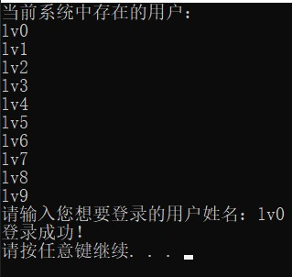

**图1 用户选择页面**

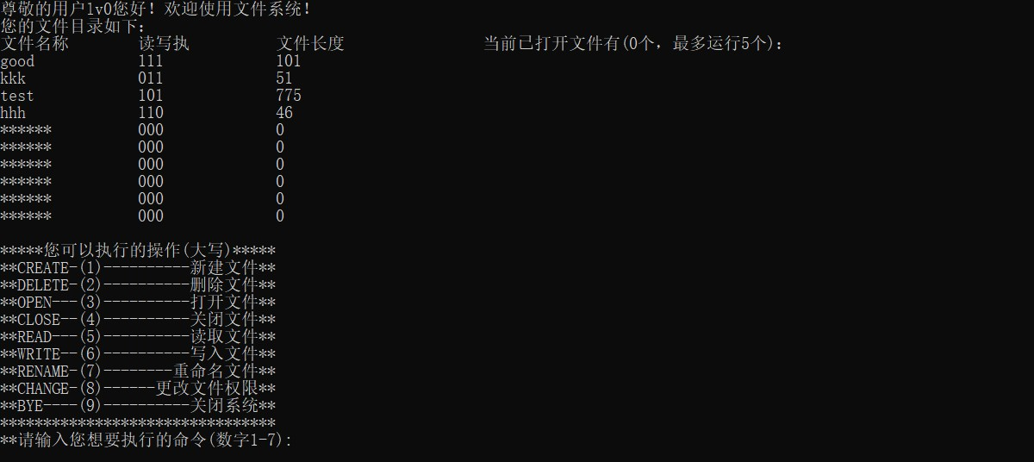

**图2 文件展示以及功能选择页面**

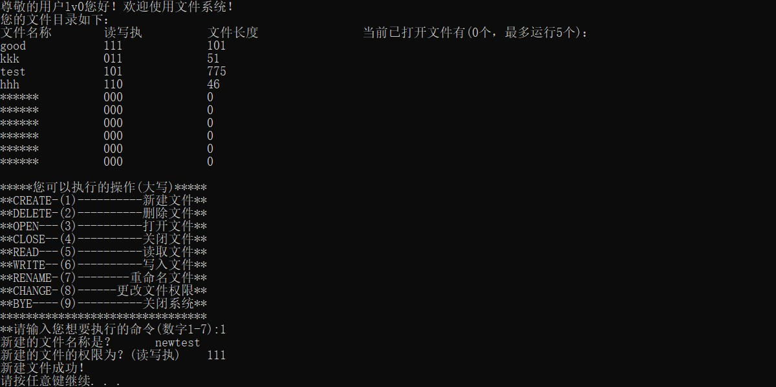

**图3 新建文件**

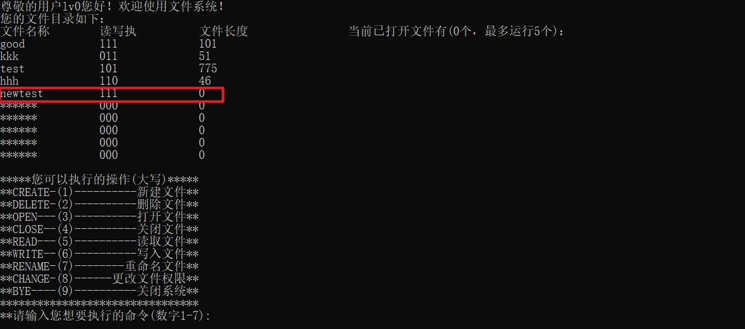

**图4 新建文件后展示**

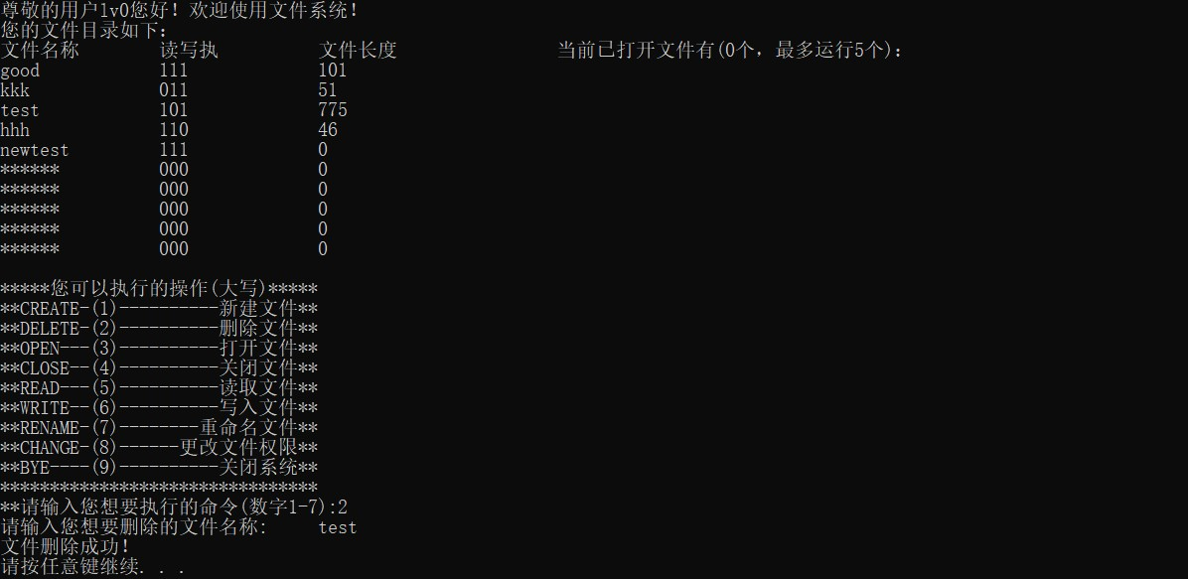

**图5 删除文件**



**图6 删除文件后展示**

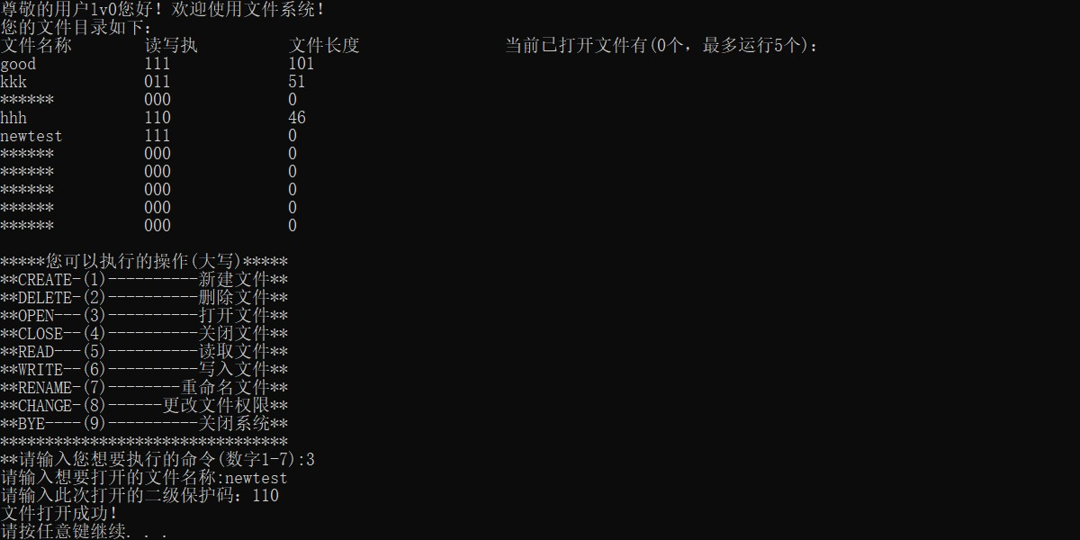

**图7 打开文件**

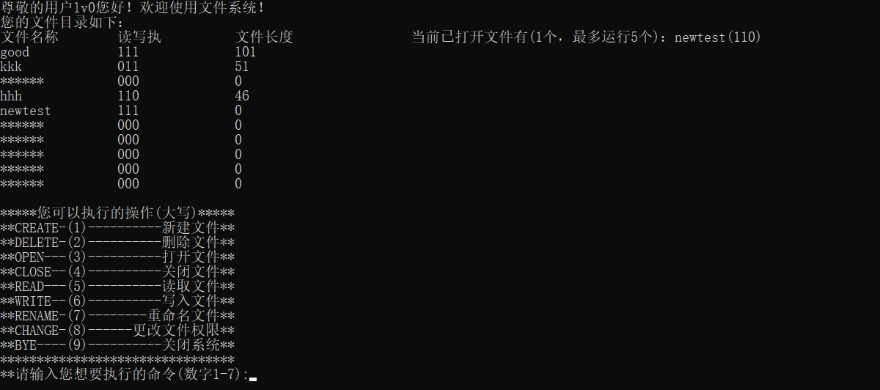

**图8 打开文件后的展示**

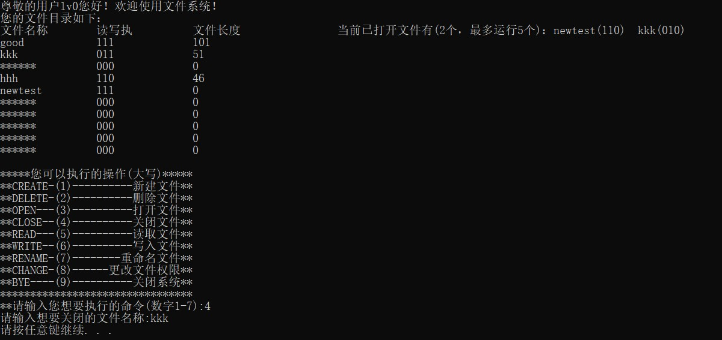

**图9 关闭文件**

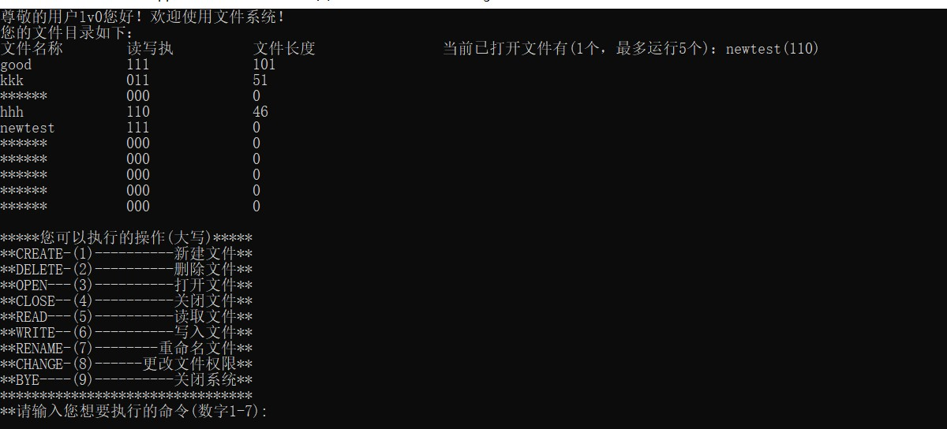

**图10 关闭文件后的展示**

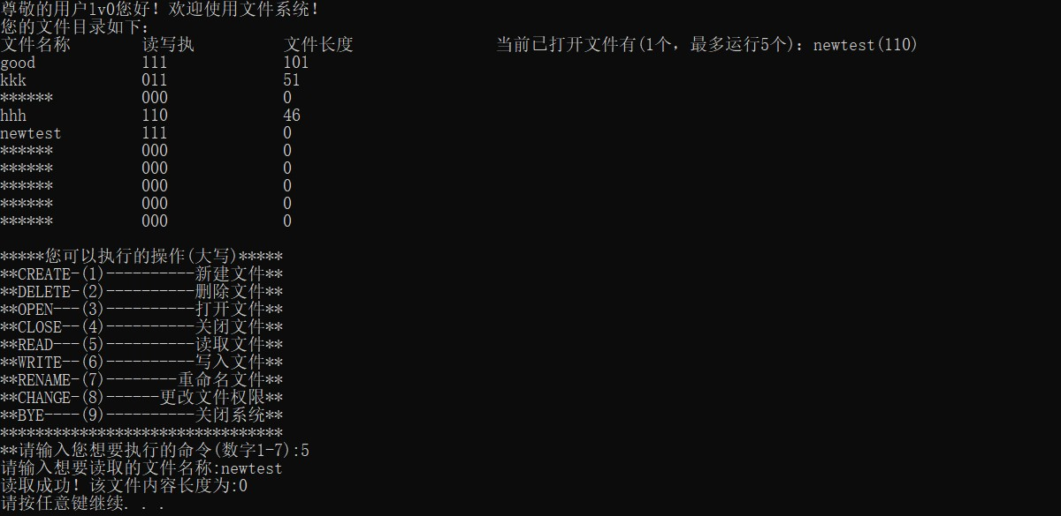

**图11 读取文件**

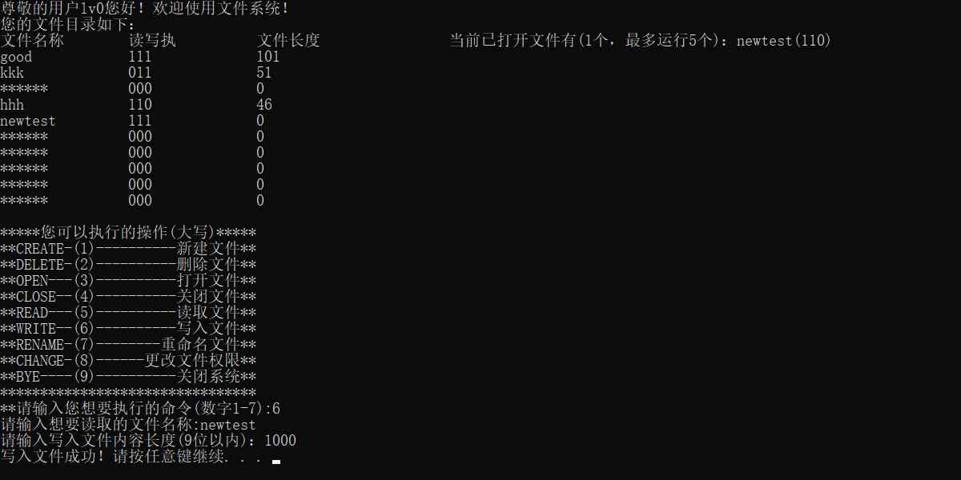

**图12 写入文件**

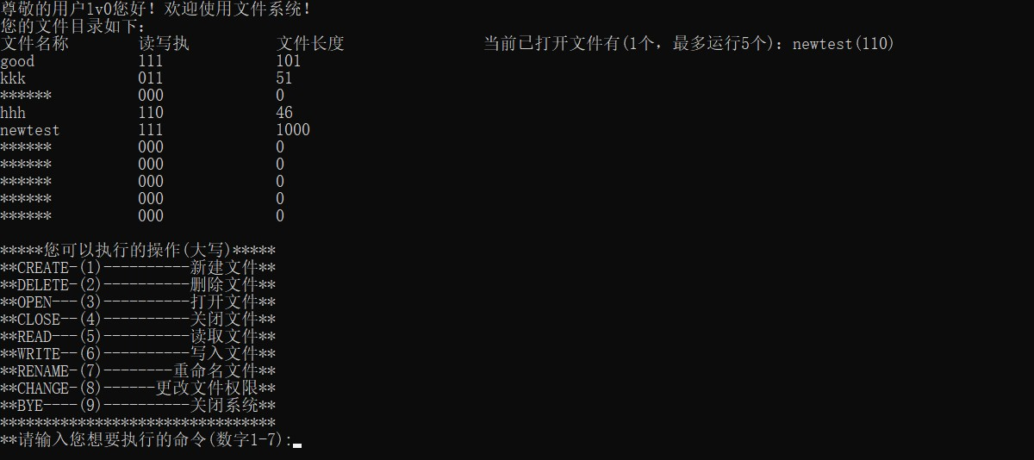

**图13 写入后的展示**

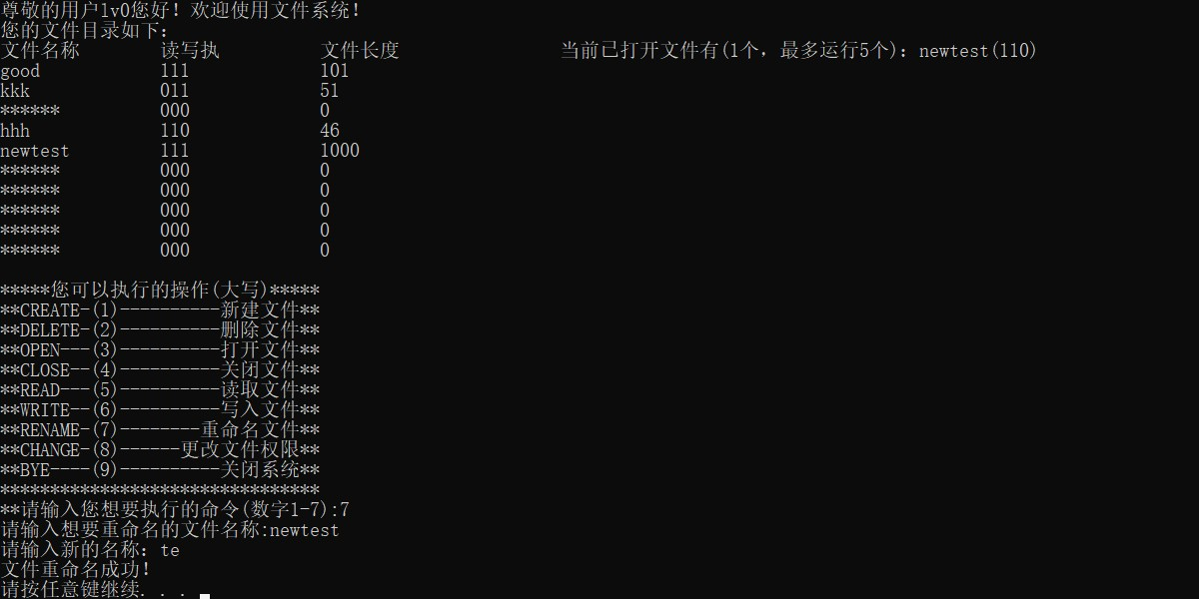

**图14 重命名文件**

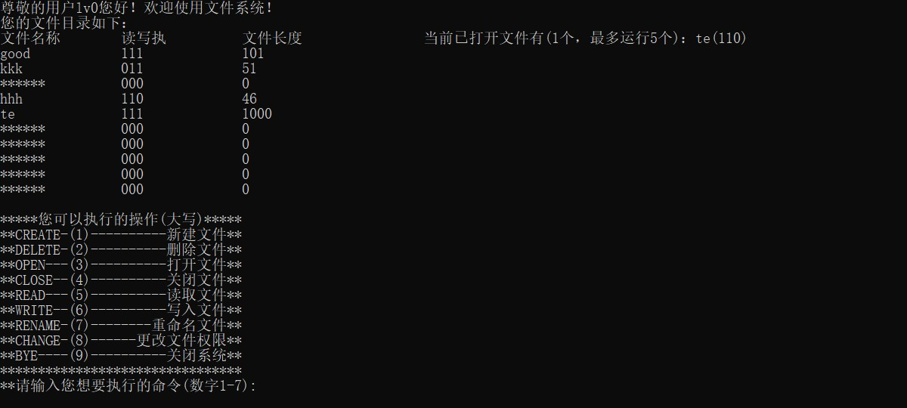

**图15 重命名文件展示**

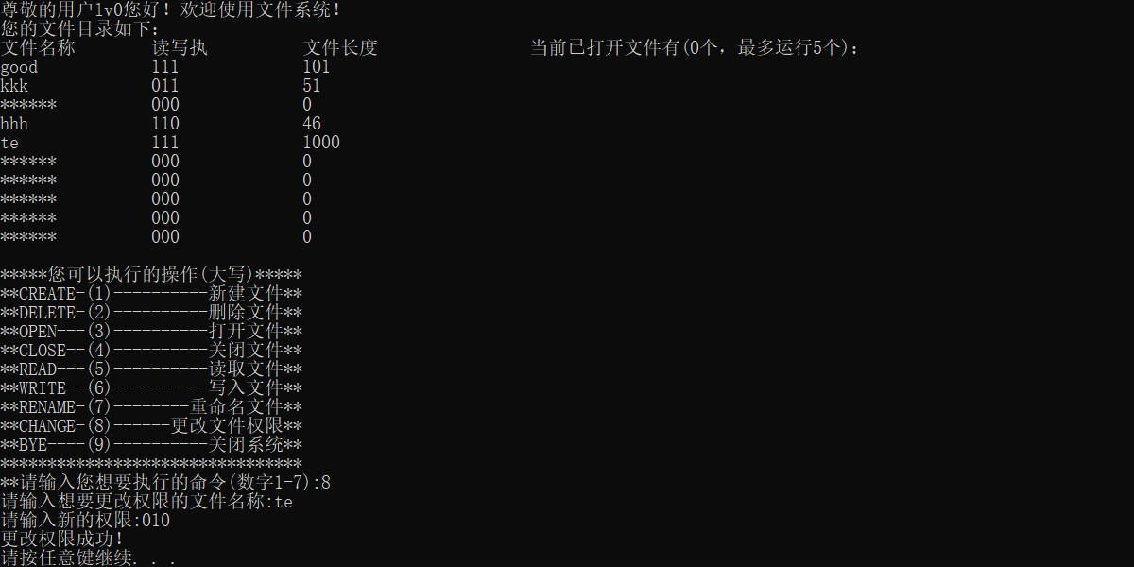

**图16 更改权限**

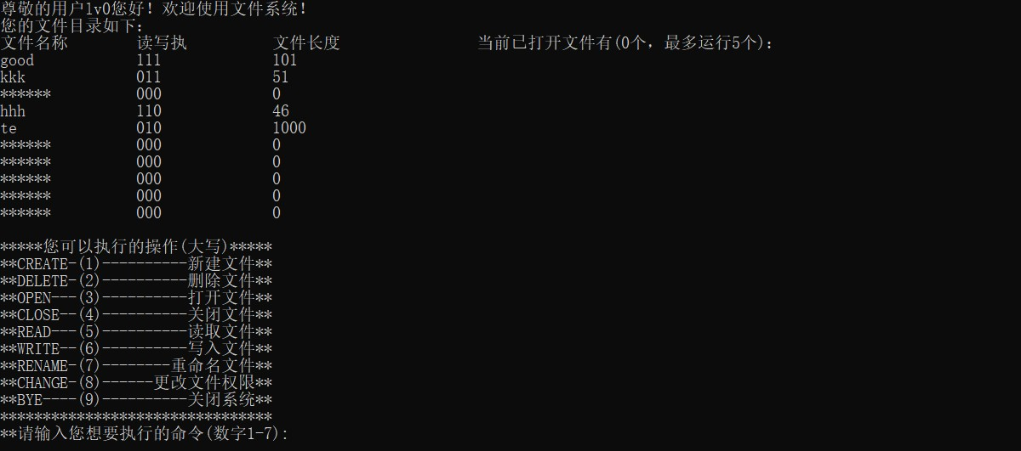

**图17 更改权限后的展示**

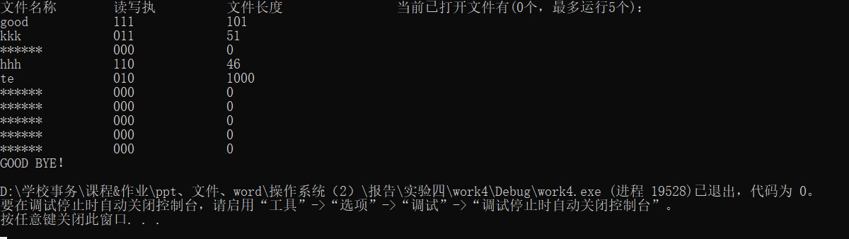

**图18 关闭系统**

#### 部分异常处理展示

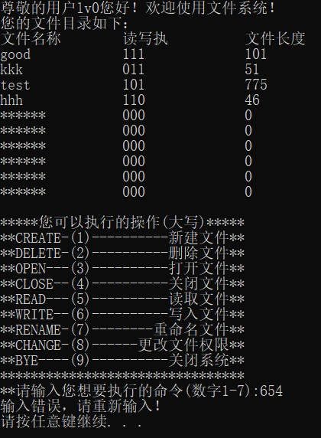

**图19 异常处理——命令输入错误**

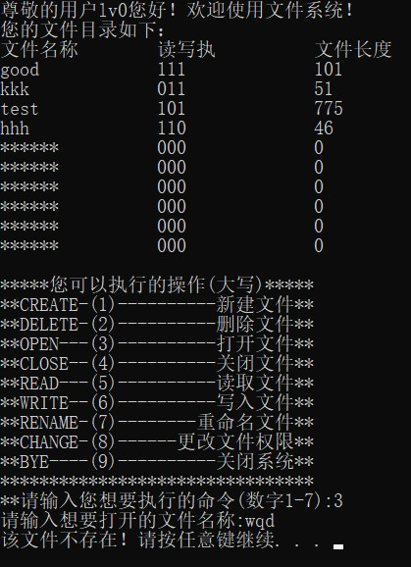

**图20 异常处理——打开文件，文件名名不存在**

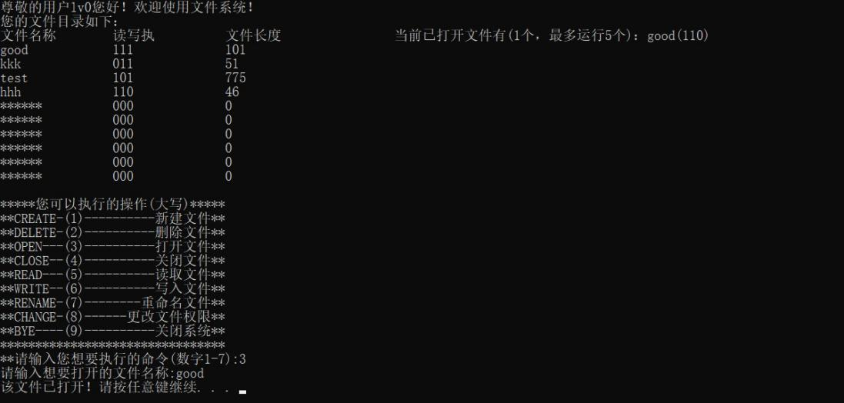

**图21 异常处理——打开文件，文件已打开**

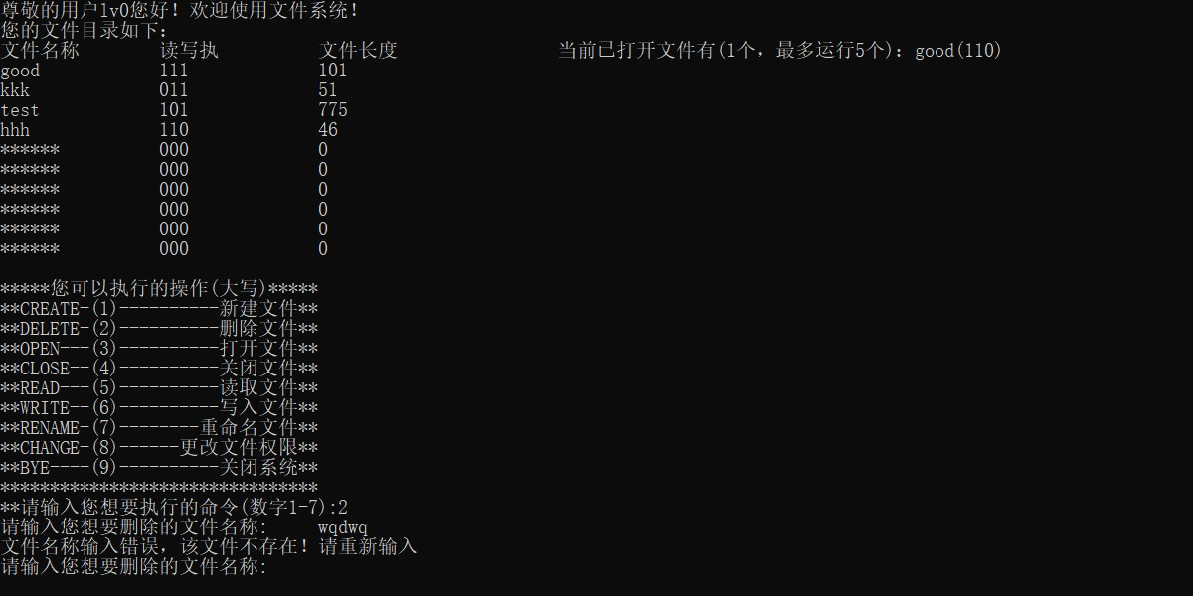

**图22 异常处理——删除文件，文件不存在**

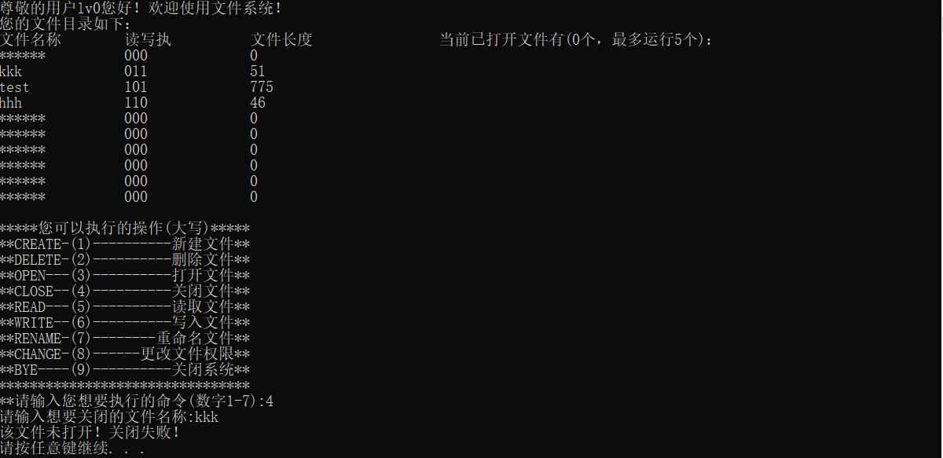

**图23 异常处理——关闭文件，文件未打开**

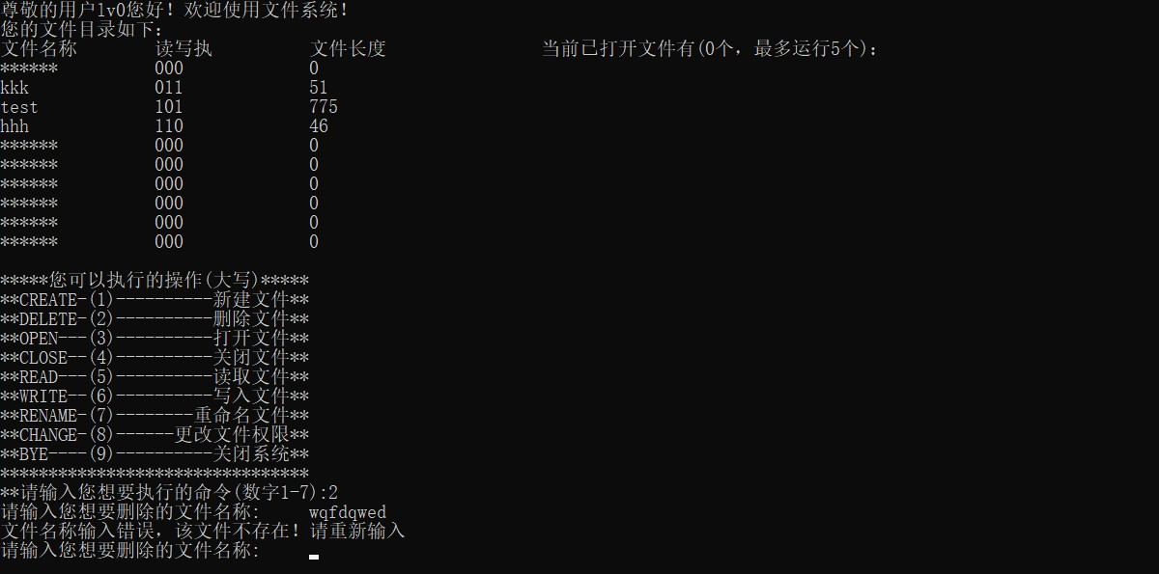

**图24 异常处理——关闭文件，文件不存在**

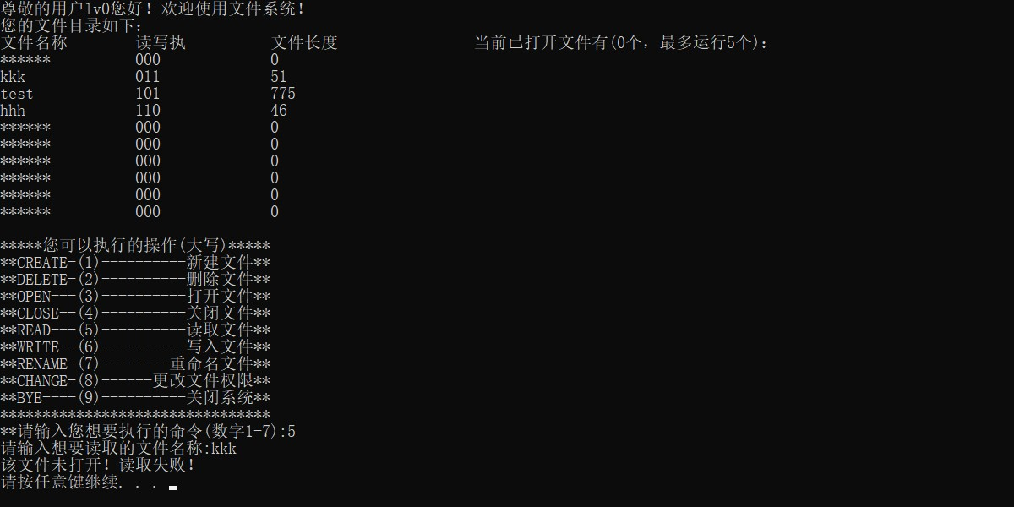

**图25 异常处理——读取文件，文件未打开**

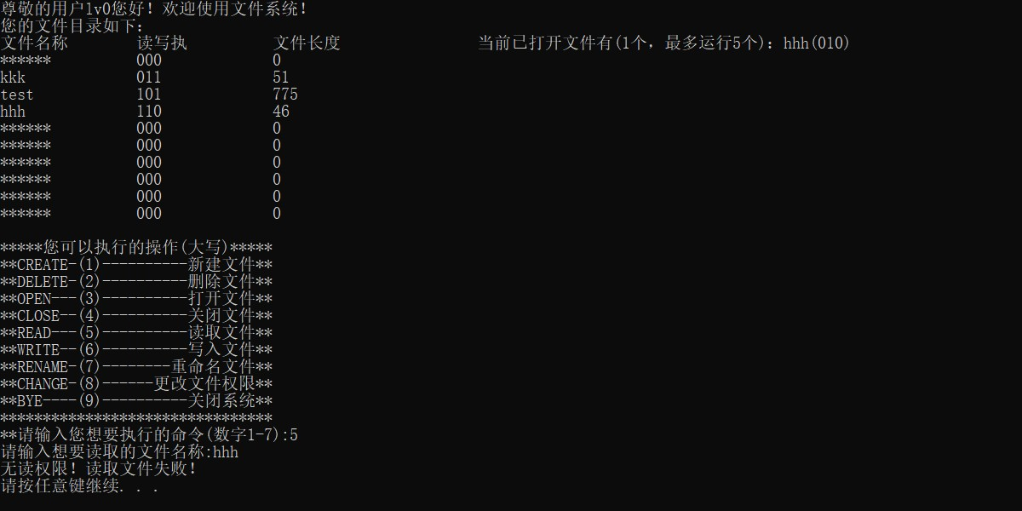

**图26 异常处理——读取文件，文件权限不足**

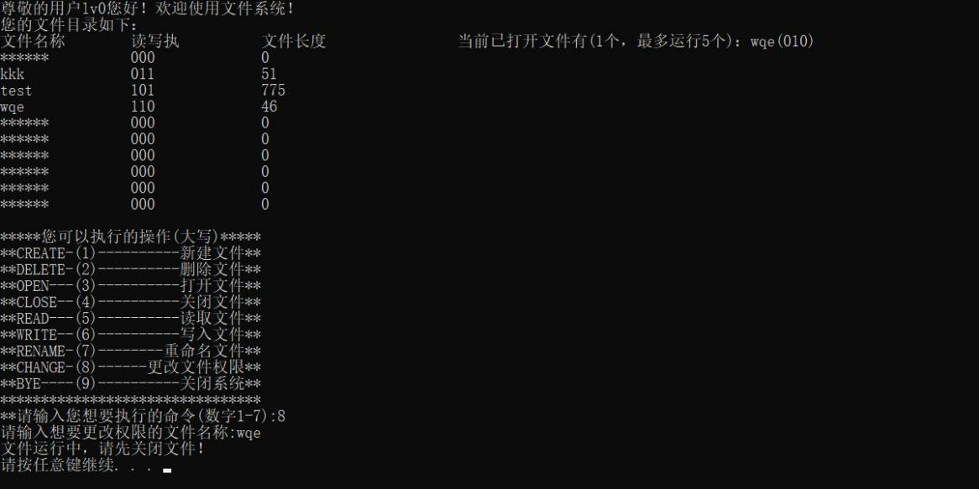

**图27 异常处理——更改权限，文件已打开，需先关闭**

#### 程序源码

#include<bits/stdc++.h>

using namespace std;

const string noname = "******";

struct file {

string filename;

string p_code; //111可读可写可执行

string p_code_tow;

int file_length;

};

struct MFD {

string username;

file f[10];

}mfd[10];

int AFD[5]; //存放当前用户打开的文件的下标，初始化-1

int nowuser = -1;

int afdCnt = 0; //当前已打开的文件数量

void init() {

//初始化用户表和用户的文件

for (int i = 0; i < 10; i++) {

for (int j = 0; j < 10; j++) {

mfd[i].f[j].filename = noname;

mfd[i].f[j].p_code = "000";

mfd[i].f[j].p_code_tow = "000";

mfd[i].f[j].file_length = 0;

}

mfd[i].username = "lv"+std::to_string(i);

} //mfd0

mfd[0].f[0].filename = "good";

mfd[0].f[0].p_code = "111";

mfd[0].f[0].file_length = 101;

mfd[0].f[1].filename = "kkk";

mfd[0].f[1].p_code = "011";

mfd[0].f[1].file_length = 51;

mfd[0].f[2].filename = "test";

mfd[0].f[2].p_code = "101";

mfd[0].f[2].file_length = 775;

mfd[0].f[3].filename = "hhh";

mfd[0].f[3].p_code = "110";

mfd[0].f[3].file_length = 46;

//mfd1

mfd[1].f[0].filename = "ppp";

mfd[1].f[0].p_code = "000";

mfd[1].f[0].file_length = 20;

//初始化AFD为-1表示全部未打开，无文件

for (int i = 0; i < 5; i++) {

AFD[i] = -1;

}

nowuser = -1;

}

void selectUser() {

cout << "当前系统中存在的用户：" << endl;

for (int i = 0; i < 10; i++) {

cout << mfd[i].username << endl;

}

while (true) {

cout << "请输入您想要登录的用户姓名：";

string name;

cin >> name;

bool f = 0;

for (int i = 0; i < 10; i++) {

if (mfd[i].username == name) {

f = 1; nowuser = i; break;

}

}

if (f == 0) {

cout << "用户姓名输入错误！请重新输入！" << endl;

}

else {

cout << "登录成功！" << endl;

system("pause");

break;

}

}

system("cls");

}

void showfile() {

cout << "文件名称\t读写执\t\t文件长度";

cout << "\t\t当前已打开文件有("<<afdCnt<<"个，最多运行5个)：";

for (int i = 0; i < afdCnt; i++) {

cout << mfd[nowuser].f[AFD[i]].filename<<"("<< mfd[nowuser].f[AFD[i]].p_code_tow <<")" << " ";

}

cout << endl;

for (int i = 0; i < 10; i++) {

cout << mfd[nowuser].f[i].filename << "\t\t" << mfd[nowuser].f[i].p_code << "\t\t" << mfd[nowuser].f[i].file_length << endl;

}

}

void showMenu() {

cout << "尊敬的用户" << mfd[nowuser].username << "您好！欢迎使用文件系统！" << endl;

cout << "您的文件目录如下：\n";

showfile();

cout << "\n";

cout << "*****您可以执行的操作(大写)*****\n";

cout << "**CREATE-(1)----------新建文件**\n";

cout << "**DELETE-(2)----------删除文件**\n";

cout << "**OPEN---(3)----------打开文件**\n";

cout << "**CLOSE--(4)----------关闭文件**\n";

cout << "**READ---(5)----------读取文件**\n";

cout << "**WRITE--(6)----------写入文件**\n";

cout << "**RENAME-(7)--------重命名文件**\n";

cout << "**CHANGE-(8)------更改文件权限**\n";

cout << "**BYE----(9)----------关闭系统**\n";

cout << "********************************\n";

}

void createNewFile() {

string name, code;

while (true) {

cout << "新建的文件名称是？\t";

cin >> name;

//检验是否同名

bool samename = 0;

for (int i = 0; i < 10; i++) {

if (mfd[nowuser].f[i].filename == name) {

samename = 1; break;

}

}

if (samename) {

cout << "文件名称重复，请重新输入！" << endl;

}

else break;

}

while (true) {

cout << "新建的文件的权限为？(读写执)\t";

cin >> code;

if (code.length() != 3) {

cout << "新建文件权限输入错误！请重新输入！" << endl;

}

else break;

}

bool success = 0;

for (int i = 0; i < 10; i++) {

if (mfd[nowuser].f[i].filename == noname){

mfd[nowuser].f[i].filename = name;

mfd[nowuser].f[i].p_code = code;

mfd[nowuser].f[i].file_length = 0;

success = 1;

break;

}

}

if (success) cout << "新建文件成功！" << endl;

else cout << "用户文件已满，创建文件失败！" << endl;

system("pause");

}

void deleteFile() {

while (true) {

cout << "请输入您想要删除的文件名称:\t";

string name;

cin >> name;

int fileId = -1;

bool isopen = 0;

for (int i = 0; i < afdCnt; i++) {

if (mfd[nowuser].f[AFD[i]].filename == name) {

isopen = 1; fileId = i; break;

}

}

if (isopen) {

//文件已打开，需要关闭

mfd[nowuser].f[fileId].p_code_tow = "000";AFD[--afdCnt] = -1;

}

bool search = 0;

for (int i = 0; i < 10; i++) {

if (mfd[nowuser].f[i].filename == name) {

mfd[nowuser].f[i].filename = noname;

mfd[nowuser].f[i].file_length = 0;

mfd[nowuser].f[i].p_code ="000";

search = 1;

break;

}

}

if (search) {

cout << "文件删除成功！" << endl;break;

}

else cout << "文件名称输入错误，该文件不存在！请重新输入" << endl;

}

system("pause");

}

void openFile() {

if (afdCnt == 5) {

cout << "当前运行文件已满！无法打开文件！" << endl;

system("pause");

return;

}

int fileId = -1; //打开文件的下标

cout << "请输入想要打开的文件名称:";

string name;

cin >> name;

bool isExist = 0;

//检查文件是否存在

for (int i = 0; i < 10; i++) {

if (mfd[nowuser].f[i].filename == name) {

isExist = 1; fileId = i; break;

}

}

if (!isExist) {

cout << "该文件不存在！"; system("pause");return;

}

bool isopen = 0;

for (int i = 0; i < afdCnt; i++) {

if (mfd[nowuser].f[AFD[i]].filename == name) {

isopen = 1; break;

}

}

if (isopen) {

cout << "该文件已打开！";

system("pause");

return;

}

else {

bool success = 1;

while (true) {

cout << "请输入此次打开的二级保护码：";

string code;

cin >> code;

//验证二级保护码

for (int i = 0; i < 3; i++) {

if (code[i] > mfd[nowuser].f[fileId].p_code[i]||code[i]<'0' || code[i]>'1') {

success = 0; break;

}

}

if (code.length() != 3)success = 0;

if (success) {

AFD[afdCnt++] = fileId;

mfd[nowuser].f[fileId].p_code_tow = code;

break;

}

else cout << "二级保护码必须为一级保护码的子集！请重新输入！" << endl;

}

cout << "文件打开成功！" << endl;

system("pause");

}

}

void closeFile() {

int fileId = -1; //关闭文件的下标

cout << "请输入想要关闭的文件名称:";

string name;

cin >> name;

bool isopen = 0;

for (int i = 0; i < afdCnt; i++) {

if (mfd[nowuser].f[AFD[i]].filename == name) {

isopen = 1; fileId = AFD[i];break;

}

}

if (isopen) {

mfd[nowuser].f[fileId].p_code_tow = "000";

AFD[--afdCnt] = -1;

}

else cout << "该文件未打开！关闭失败！" << endl;

system("pause");

}

void readFile() {

int fileId = -1; //关闭文件的下标

cout << "请输入想要读取的文件名称:";

string name;

cin >> name;

bool isopen = 0;

for (int i = 0; i < afdCnt; i++) {

if (mfd[nowuser].f[AFD[i]].filename == name) {

isopen = 1; fileId = AFD[i]; break;

}

}

if (isopen) {

//检查是否有读取权限

if (mfd[nowuser].f[fileId].p_code_tow[0] != '1') cout << "无读权限！读取文件失败！" << endl;

else cout << "读取成功！该文件内容长度为:" << mfd[nowuser].f[fileId].file_length << endl;

}

else cout << "该文件未打开！读取失败！" << endl;

system("pause");

}

void writeFile() {

int fileId = -1; //写文件的下标

cout << "请输入想要读取的文件名称:";

string name;

cin >> name;

bool isopen = 0;

for (int i = 0; i < afdCnt; i++) {

if (mfd[nowuser].f[AFD[i]].filename == name) {

isopen = 1; fileId = AFD[i]; break;

}

}

if (isopen) {

//检查是否有写权限

if (mfd[nowuser].f[fileId].p_code_tow[1] != '1') cout << "无写权限！写入文件失败！" << endl;

else {

cout << "请输入写入文件内容长度(9位以内)：";

int length = 0;

cin >> length;

mfd[nowuser].f[fileId].file_length += length;

cout << "写入文件成功！";

}

}

else cout << "该文件未打开！写入失败！" << endl;

system("pause");

}

void renameFile() {

while (true) {

cout << "请输入想要重命名的文件名称:";

string name;

cin >> name;

int fileId = -1;

bool isExist = 0;

//检查文件是否存在

for (int i = 0; i < 10; i++) {

if (mfd[nowuser].f[i].filename == name) {

isExist = 1; fileId = i; break;

}

}

if (isExist) {

cout << "请输入新的名称：";

string newname;

cin >> newname;

mfd[nowuser].f[fileId].filename = newname;

cout << "文件重命名成功！" << endl;

break;

}

else {

cout << "文件同名，请重新命名！" << endl; break;

}

}

system("pause");

}

void changeFile() {

int fileId = -1; //写文件的下标

cout << "请输入想要更改权限的文件名称:";

string name;

cin >> name;

bool isExist = 0;

//检查文件是否存在

for (int i = 0; i < 10; i++) {

if (mfd[nowuser].f[i].filename == name) {

isExist = 1; fileId = i; break;

}

}

if (isExist) {

bool isopen = 0;

for (int i = 0; i < afdCnt; i++) {

if (mfd[nowuser].f[AFD[i]].filename == name) {

isopen = 1; fileId = AFD[i]; break;

}

}

if (isopen) cout << "文件运行中，请先关闭文件！" << endl;

else {

cout << "请输入新的权限:";

string code;

cin >> code;

if (code.length() != 3)cout << "输入错误！请重新输入！" << endl;

else {

mfd[nowuser].f[fileId].p_code = code;

cout << "更改权限成功！" << endl;

}

}

}

else {

cout << "该文件不存在！" << endl;

}

system("pause");

}

int main() {

init();

selectUser();

bool bye = 0;

int commond;

while (bye==0) {

showMenu();

cout << "**请输入您想要执行的命令(数字1-7):";

cin >> commond;

switch (commond){

case 1:

createNewFile();

break;

case 2:

deleteFile();

break;

case 3:

openFile();

break;

case 4:

closeFile();

break;

case 5:

readFile();

break;

case 6:

writeFile();

break;

case 7:

renameFile();

break;

case 8:

changeFile();

break;

case 9:

bye = 1;

break;

default:

cout << "输入错误，请重新输入！" << endl;

system("pause");

break;

}

system("cls");

if (bye == 1) {

showfile();

cout << "GOOD BYE！\n";

break;

}

}

return 0;

}

《计算机操作系统》实验五报告

姓名： 学号： 实验日期：

一、实验环境：Linux虚拟机,C语言

二、实验目的：

**掌握操作系统中文件分类的概念。了解 Linux 文件系统管理文件的基本方式和特点。学会使用 Linux 文件系统的命令界面和程序界面的基本要领。**

三、实验内容：

**1.用 shell 命令查看 Linux 文件类型。**

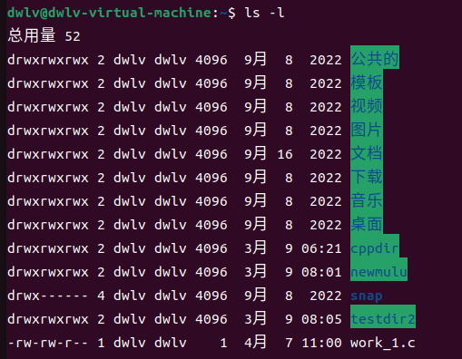

共有七种类型的文件，第一列第一个字符为 “-” 的文件为普通文件，第一个字符为“d”的是目录文件，第一个字符为“b”的是块设备文件，第一个字符为“c”的是字符设备文件，第一个字符为“I”的是链接文件，第一个字符为“p”的是管道文件，第一个字符为“s”的是套接字文件。

**2.用 shell 命令了解 Linux 文件系统的目录结构。**

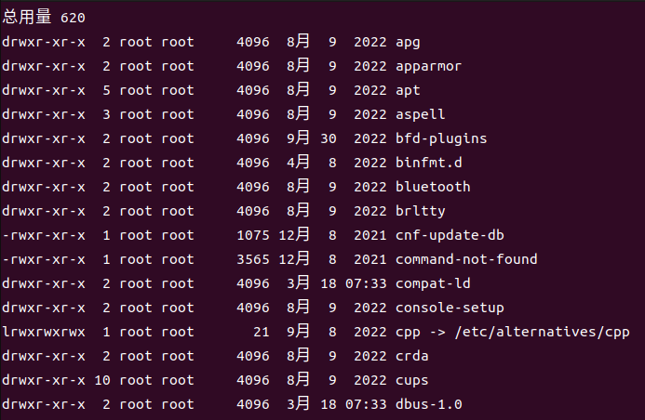

**3.用命令分别建立硬链接文件和符号链接文件。通过 ls –il 命令所示的 inode、链接**



硬链接文件重命名或移动时不会改变链接指向，而软连接则会断开，软链接可以链接文件和文件夹，但硬链接只能链接文件。

**4.复习 Unix 或 Linux 文件目录信息 i 节点的概念。编程察看指定文件的 inode 信息**。

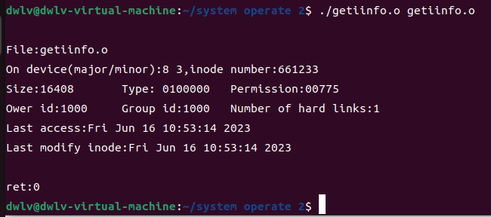

1. **再来一个更有趣的实验。修改父进程创建子进程的程序，用显示程序段、数据段地址的方法，说明子进程继承父进程的所有资源。再用父进程创建子进程，子进程调用其它程序的方法进一步证明子进程执行其它程序时，程序段发生的变化。**

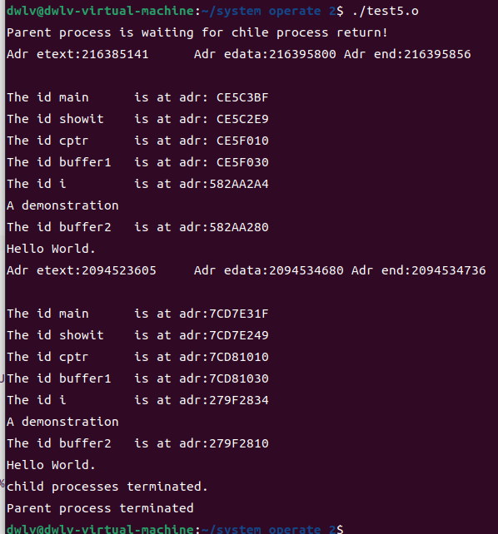

子进程调用其他进程后程序的数据段、程序段均发生了改变。开始时子进程继承了父进程的资源，一旦子进程运行其它程序，就用该程序替换从父进程处继承来的程序段和数据段。

**6. 编写一个涉及流文件的程序。要求：**

以只读方式打开一个源文本文件

◆ 以只读方式打开另一个源文本文件

◆ 以只写方式打开目标文本文件

◆ 将两个源文件内容复制到目标文件

◆ 将目标文件改为指定的属性（其他人只读、文件主可读写）

◆ 显示目标文件

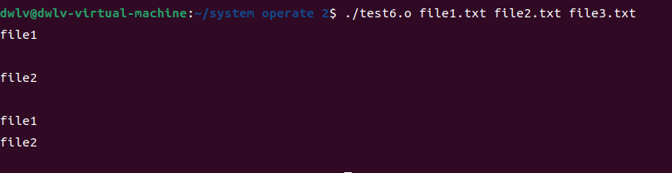

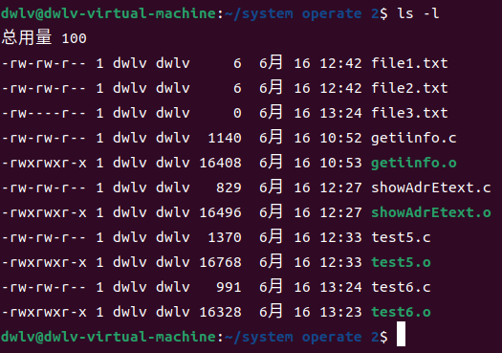

发现file3变为其他人只读，拥有者可读写权限

# 源代码

#include<sys/stat.h>

#include<sys/types.h>

#include<sys/sysmacros.h>

#include<stdio.h>

#include<time.h>

#include<unistd.h>

#include<string.h>

#include<errno.h>

#define TIME_STRING_LEN 50

char *time2String(time_t tm,char *buf){

struct tm *local;

local=localtime(&tm);

strftime(buf,TIME_STRING_LEN,"%c",local);

return buf;

}

int ShowFileInfo(char *file){

struct stat buf;

char timeBuf[TIME_STRING_LEN];

if(lstat(file,&buf)){

perror("lstat() error");

return 1;

}

printf("\nFile:%s\n",file);

printf("On device(major/minor):%d %d,inode number:%ld\n",major(buf.st_dev),minor(buf.st_dev),buf.st_ino);

printf("Size:%ld\t Type: %07o\t Permission:%05o\n",buf.st_size,buf.st_mode & S_IFMT,buf.st_mode & ~(S_IFMT));

printf("Ower id:%d\t Group id:%d\t Number of hard links:%lu\n", buf.st_uid,buf.st_gid,buf.st_nlink);

printf("Last access:%s\n",time2String(buf.st_atime,timeBuf));

printf("Last modify inode:%s\n\n",time2String(buf.st_atime,timeBuf));

return 0;

}

int main(int argc,char *argv[]){

int i,ret;

for(i=1;i<argc;i++){

ret=ShowFileInfo(argv[i]);

if(argc-i>1) printf("\n");

}

printf("ret:%d\n",ret);

return ret;

}

《计算机操作系统》实验七报告

姓名： 学号： 实验日期：

一、实验环境：Linux虚拟机,C语言

二、实验目的：

**掌握操作系统中文件分类的概念。了解 Linux 文件系统管理文件的基本方式和特点。学会使用 Linux 文件系统的命令界面和程序界面的基本要领。**

三、实验内容：

用 ls –l 命令观察设备文件的组织方式

$ ls –l /dev

$ ls /dev | wc > data.out (将设备文件名通过管道送到 wc 命令计算设备文件名的行数，结果重定向传送到文件data.out 中，计算设备文件

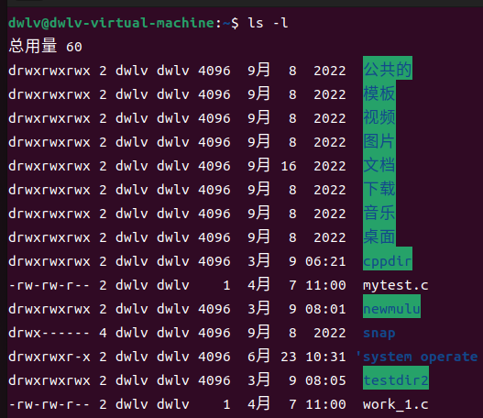

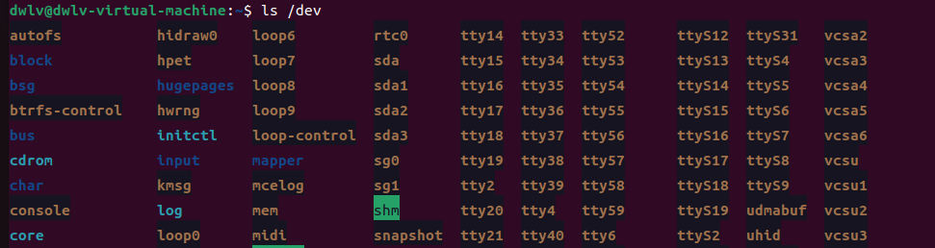





思考：Linux 管理设备的方法与管理文件的方式有何异同?为什么用管文件的方式来管设备?有什么好处？

答：Linux管理设备的方法主要是通过shell或命令行的方式实现，而文件管理则一般用文件管理器的方式。利用关文件的方式来管设备便于检索和图形化，一目了然。



该行表示work7.o文件的主设备号为8，次设备号为3

Linux管理设备的特点：Linux 操作系统提供了丰富的管理工具，可以有效地管理设备，并且还支持多用户环境，可以有效地管理多个用户的访问权限。

# 源代码：

#include<sys/types.h>

#include<sys/stat.h>

#include<sys/sysmacros.h>

#include<stdio.h>

#include<time.h>

#include<unistd.h>

#include<string.h>

#include<errno.h>

int main(int argc,char *argv[]){

int i;

struct stat buf;

for(i=1;i<argc;i++){

printf("%s",argv[i]);

if(lstat(argv[i],&buf)<0){

error("lstat error");

continue;

}

printf(" dev=%d %d ",major(buf.st_dev),minor(buf.st_dev));

if(S_ISCHR(buf.st_mode)||S_ISBLK(buf.st_mode)){

printf(" (%s)rdev=%d %d%",(S_ISCHR(buf.st_mode)),"character:block ",major(buf.st_rdev),minor(buf.st_rdev));

}

printf("\n");

}

return 0;

}

《计算机操作系统》实验八报告

姓名： 学号： 实验日期：

一、实验环境：Linux虚拟机,C语言

二、实验目的：

**综合所学知识，增加感性认识，加强对操作系统实现方式的理解。**

三、实验内容：

模拟 Linux 的 shell,实现一个命令解释器。从标准输入读入命令行并执行。每次只处理一个命令，不过可以是一个复杂命令，例如可以包括管道、输入输出重定向、后台执行等。

程序一共可分为十个模块，每个模块基本上是一个函数。各模块功能如下：Head.h 一些宏定义和数据结构的定义；

Main.c 主过程；

Init.c 初始化模块，包括两个初始化，一个是启动 shell 时的初始化 init_once()，另一个是每运行完一条命令后的初始化 init_command()；

Get_comln.c 得到当前输入命令；

Get_simcom.c 对输入的命令进行语法分析，将命令分解为简单命令，得到简单命令的数组；

Get_word.c 得到下一个标识符；

Runj_com.c 执行一条简单命令；

Run_com.c 执行输入的命令；

Get_simarg.c 对一条简单命令进行语法分析，得到简单命令的名称和参数；

Check.c 查看字符串是否匹配，inputln[]数组中 inputlnptr 指向的字符串和 check 函数的参数字符串是否匹配。

头文件定义了一些在各个模块公用的数据结构。执行时从主过程 main 开始，在其中读入、解释并运行用户输入的命令。命令处理的基本过程如下图，其它函数用来实现一些辅助功能。命令处理过程见以下流程

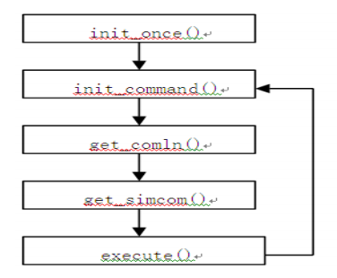



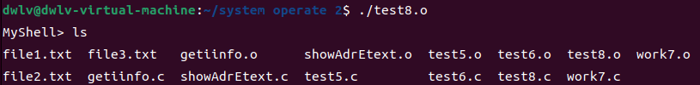

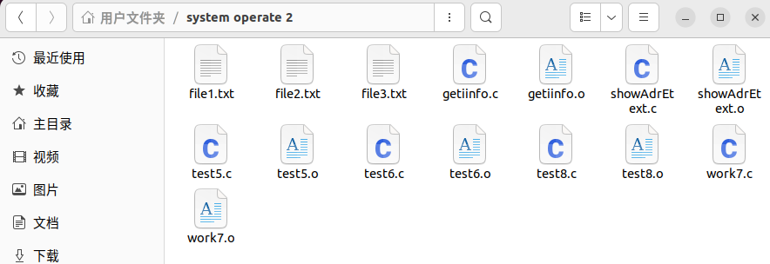

test8.c文件即为编制的SHELL模拟文件，编译完成后运行test8.o文件即可进入到模拟的SHELL页面，用户可以输入linux中的指令进行验证，此处输入了ls，展示了当前文件夹下的所有文件名称。可以看到所有文件显示正确。

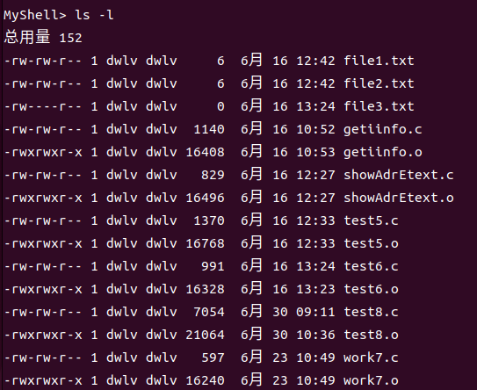

输入带条件的指令也能够正常运行。

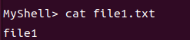

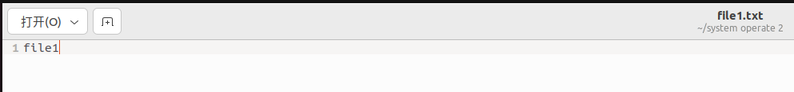

Cat指令也能够正常运行，能够查看file1.txt中的文本。

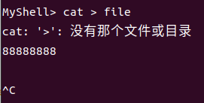

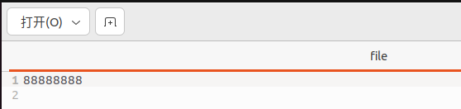

Cat的重定向也正常运行。

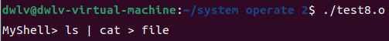

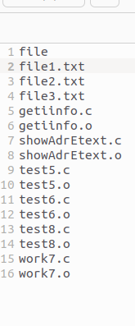

管道命令将ls的结果输入到文本框中。（但有时候会出错，不知道为什么）



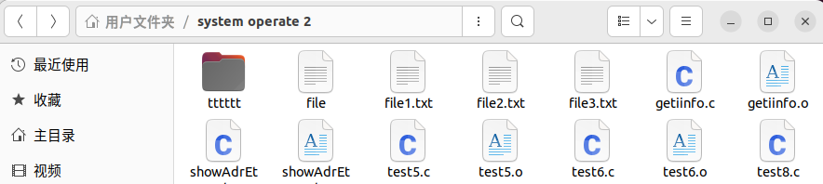

Mkdir命令也正确。

四、思考并讨论

1. **操作系统的结构是如何实现的？**

操作系统的结构通常由内核、中断、设备驱动程序和标准库函数组成。内核负责中断处理和任务调度，而设备驱动程序负责与外设协调交互，标准库函数负责提供给用户程序接口以访问操作系统的资源。

1. **系统设计中模块化、标准化思想如何使第三方比较方便地添加模块和驱动程序的？**

通过模块化和标准化的设计思想，可以使第三方更容易添加模块和驱动程序，因为他们将不必考虑操作系统的复杂性。另外，模块化和标准化的系统设计提供单一的系统接口，只需要外部提供适合的驱动程序即可，从而使第三方更容易地添加模块和驱动程序。

# 源代码：

|  |
| --- |
| #include <stdio.h>  #include <stdlib.h>  #include <unistd.h>  #include <string.h>  #include <sys/types.h>  #include <sys/wait.h>  #include <fcntl.h>  #include <sys/stat.h>  #include <dirent.h>  #define norma1 0  #define out_redirect 1  #define in_redirect 2  #define have_pipe 3  void get_input(char*);  void explain_input(char* buf,int* argcount, char arglist[100][256]);  void do_cmd(int argcount, char arglist[100][256]);  int find_command(char* command);  void get_input(char* buf) {  int len = 0;  int ch;  ch = getchar();  while (len < 256 && ch != '\n') { //使用循环加getchar()读入命令  buf[len++] = ch;  ch = getchar();  }  if (len == 258) {  printf("command is too long!\n");  exit(-1);  }  buf[len] = '\n'; //添加换行符  len++;  buf[len] = '\0'; //添加结束符  }  void explain_input(char* buf,int* argcount, char arglist[100][256]) {  char* p = buf;  char* q = buf;  int number = 0;  while (1) {  if (p[0] == '\n') break; //碰到换行符结束  if (p[0] == ' ') p++; //碰到空格则继续读入  else {  q = p;  number = 0;  while ((q[0] != ' ') && (q[0] != '\n')) {  number++;  q++;  }  strncpy(arglist[*argcount],p, number + 1); //用strncpy复制处理后的命令  arglist[*argcount][number] = '\0';  *argcount = *argcount + 1;  p = q;  }  }  }  void do_cmd(int argcount, char arglist[100][256]) { //批处理函数  int flag = 0; //标志  int how = 0; //判断读写文件的方式  //printf("-------%d\n",how);  int background = 0;  int status; //状态  int i;  int fd; //用于选择当前读写的文件  char* arg[argcount + 1]; //命令指针  char* argnext[argcount + 1]; //下一个命令的指针  char* file; //文件名  pid_t pid; //进程号  for (i = 0; i < argcount; i++) {  arg[i] = (char*)arglist[i];  }  arg[argcount] = NULL;  //printf("%d\n",how);  for (i = 0; i < argcount; i++) {  if (strncmp(arg[i], "&", 1) == 0) { //读入命令  if (i == argcount - 1) {  background = 1;  arg[argcount - 1] = NULL;  break;  }  else {  printf("wrong command!\n");  return;  }  }  }  //printf("%d\n",how);  for (i = 0; arg[i] != NULL; i++) {  //printf("%d\n",i);  //printf("%s\n",arg[i]);  if (strcmp(arg[i], ">") == 0) { //如果读到“>”，则需要重定向到外部文件。  flag++;  how = out_redirect;  if (arg[i + 1] == NULL)flag++;  }else if (strcmp(arg[i], "<") == 0) { //如果读到“<”，则需要重定向到内部文件。  flag++;  how = in_redirect;  if (i == 0) flag++;  }else if (strcmp(arg[i], "|") == 0) { //如果读到“|”，则需要检查管道（pipe）。  flag++;  how = have_pipe;  if (arg[i + 1] == NULL)flag++;  else if (i == 0) flag++;  }  //printf("%d\n",how);  if (flag > 1) { //flag大于1，说明指令错误。  printf("wrong command!\n");  return;  }  if (how == out_redirect) { //当重定向到外部文件时  for (int j= 0; arg[j] != NULL; j++) {  if (strcmp(arg[j], ">") == 0) {  file = arg[j + 1];  arg[j] = NULL;  }  }  }else if (how == in_redirect) { //当重定向到内部文件时  for (int j = 0; arg[j] != NULL; j++) {  if (strcmp(arg[j], "<") == 0) {  file = arg[j + 1];  arg[j] = NULL;  }  }  }else if (how == have_pipe) { //当检查进程管道时  for (int j = 0; arg[j] != NULL; j++) {  if (strcmp(arg[j], "|") == 0) {  arg[j] = NULL;  int k;  for (k = j + 1; arg[k] != NULL; k++) {  argnext[k - j - 1] = arg[k];  }  argnext[k - j - 1] = arg[k];  break;  }  }  }  if ((pid = fork()) < 0) { //如果用fork函数建立进程失败  printf("fork error\n");  return;  }  //printf("%d\n",how);  switch (how) {  case 0:  if (pid == 0) {  if (!(find_command(arg[0]))) { //如果找不到命令  printf("%S : command not found\n", arg[0]);  exit(0);  }  execvp(arg[0], arg); //用execvp()函数执行命令  exit(0);  }  break;  case 1:  if (pid == 0) {  if (!(find_command(arg[0]))) {  printf("%S : command not found\n'", arg[0]);  exit(0);  }  fd = open(file, O_RDWR | O_CREAT | O_TRUNC, 0644);//读写文件  dup2(fd, 1);  execvp(arg[0], arg); //用execvp()函数执行命令  exit(0);  }  break;  case 2:  if (pid == 0) {  if (!(find_command(arg[0]))) {  printf("%S : command not found\n'", arg[0]);  exit(0);  }  fd = open(file, O_RDONLY); //只读文件  dup2(fd, 0);  execvp(arg[0], arg); //用execvp()函数执行命令  exit(0);  }  break;  case 3:  if (pid == 0) {  //printf("%s",arg);  int pid2;  int status2;  int fd2;  if ((pid2 = fork()) < 0) {  printf("fork2 error\n");  return;  }  else if (pid2 == 0) {  if (!(find_command(arg[0]))) {  printf("%S : command not found\n'", arg[0]);  exit(0);  }  fd2 = open("/tmp/youdonotknowfile", O_WRONLY | O_CREAT | O_TRUNC, 0644); //只写文件  dup2(fd2, 1);  execvp(arg[0], arg); //用execvp()函数执行命令  exit(0);  }  if (waitpid(pid2, &status2, 0) == -1)  printf("wait for child process error\n");  if (!(find_command(argnext[0]))) {  printf("%S : command not found\n'", argnext[0]);  exit(0);  }  fd2 = open("tmp/youdonotknowfile", O_RDONLY);  dup2(fd2, 0);  execvp(argnext[0], argnext); //用execvp()函数执行命令，参数为下一个命令。  if (remove("/tmp/youdonotknowfile"))  printf("remove error\n");  exit(0);  }  break;  default:  break;  }  if (background == 1) { //显示进程号  printf("[process id %d]\n", pid);  return;  }  if (waitpid(pid, &status, 0) == -1) //如果等待子进程失败  printf("wait for child process error\n");  }  }  int find_command(char* command) { //寻找指令  DIR* dp;  struct dirent* dirp;  char* path[] = { "./", "/bin", "/user/bin", NULL }; //定义寻指令目录  if (strncmp(command, "./", 2) == 0) //若指令的前两个字节相同，则核对成功，将输入的指令添加进执行序列。  command = command + 2;  int i = 0;  while (path[i] != NULL) {  if ((dp = opendir(path[i])) == NULL)  printf("can not open£i /bin \n");  while ((dirp = readdir(dp)) != NULL) { //已读入指令非空时持续执行  if (strcmp(dirp->d_name, command) == 0) {  //strcmp比较输入的指令和shell中的指令，正确则执行，否则退出。  closedir(dp);  return 1;  }  }  closedir(dp);  i++;  }  return 0;  }  int main(int argc, char** argv) {  int argcount = 0;  int i;  char arglist[100][256];  char** arg = NULL;  char* buf = NULL;  buf = (char*)malloc(256);  if (buf == NULL) {  perror("malloc failed");  exit(-1);  }  while (1) { //循环读入指令  memset(buf, 0, 256);  printf("MyShell> ");  get_input(buf);  if (strcmp(buf, "exit\n") == 0 || strcmp(buf, "logout\n") == 0)  break; //输入“exit”或“logout”命令时，退出程序。  for (i = 0; i < 100; i++)  arglist[i][0] = '\0';  argcount = 0;  explain_input(buf,&argcount, arglist); //解释命令  do_cmd(argcount, arglist); //批处理函数  }  if (buf != NULL) { //执行完指令时释放缓冲区  free(buf);  buf = NULL;  }  exit(0);  } |